LAPORAN PENELITIAN

SELF CONTROL PADA ANAK
DALAM PENGGUNAAN HANDPHONE HANDPHONE DI DESA MARGO MULYO KECAMATAN PONDOK KUBANG KABUPATEN BENGKULU TENGAH PROPINSI BENGKULU

Oleh:
- Rini Puspitasari. M.A (Ketua)
- H. M. Taufik Amrillah, M. Pd. (anggota)

LEMBAGA PENELITIAN DAN PENGABDIAN MASYARAKAT (LPPM)
INSTITUT AGAMA ISLAM NEGERI
(IAIN) CURUP
2021
BAB I
PENDAHULUAN

1. Latar Belakang

Anak merupakan titipan anugerah terbesar dari Tuhan untuk yang menjadi orangtua, dan jangan pernah sekali-kali anak dibekali dengan pendidikan yang tidak baik. Pendidikan pertama yang diperoleh anak adalah di dalam Keluarga, orangtua menjadi madrasah pertama dikeluarga. Sebab Keluarga merupakan unit sosial terkecil yang memberikan fondasi primer bagi perkembangan dan pertumbuhan anak. Sedangkan pada lingkungan sekitar dan sekolah juga ikut memberikan nuansa pada perkembangan dan pertumbuhan anak. Oleh Karena itu buruknya struktur keluarga dan masyarakat sekitar memberikan pengaruh terhadap baik atau buruknya pertumbuhan pada kepribadian anak. Dalam undang-undang dasar 1945 pasal 34 ayat(1) dan No. 23 Tahun 2002 Tentang Perlindungan Anak. Dijelaskan bahwa setiap anak juga berhak untuk memperoleh pendidikan dan pengajaran dalam rangka pengembangan pribadinya sesuai dengan minat, bakat, dan tingkat kecerdasannya. Dengan undang-undang tersebut di atas sudah sangatlah kuat bahwa Negara sudah menjamin hak-hak anak yang terlantar khususnya dalam hal hak pendidikan.
Manusia merupakan makhluk sosial yang paling hakiki, sejak dilahirkan membutuhkan pergaulan dengan orang-orang lain untuk memenuhi berbagai kebutuhan-kebutuhannya. Sebagai makhluk sosial, dalam melakukan proses interaksi mengalami adanya rasa marah, jengkel, muak, frustasi, emosi yang dituangkan dalam bentuk perilaku, mulai dari kasus kriminal, pelecehan seksual, kekerasan dan kenakalan anak-anak bahkan sudah mulai juga dilakukan oleh kalangan anak-anak.
Secara psikologis, masa anak-anak adalah usia untuk berintegrasi dengan masyarakat dewasa, tidak lagi merasa di bawah tingkat orang-orang yang lebih tua melainkan berada dalam tingkat yang sama.1 Oleh karena itu, masa anak-anak dapat dikatakan periode transisi dari masa anak-anak ke masa dewasa. Pada masa ini anak-anak mengalami berbagai perubahan, baik fisik maupun psikis. Perubahan yang tampak jelas adalah perubahan fisik, yaitu tubuh berkembang pesat sehingga mencapai bentuk tubuh orang dewasa yang disertai pula dengan berkembangnya kapasitas reproduktif. Selain itu anak-anak juga berubah secara kognitif dan mulai berpikir abstrak seperti orang dewasa.
Tingkah laku negative bukan merupakan ciri perkembangan anak-anak yang normal. Anak-anak yang berkembang dengan baik akan memperlihatkan perilaku positip. Sekarang ini banyak anak-anak yang emnunjukkan perilaku agresif. Perilaku agresif yaitu suatu tindakan yang dilakukan secara sengaja oleh individu sehingga menyakiti individu lain baik secara fisik maupun psikis.
Berdasarkan teori Erikson yang mengatakan bahwa anak-anak berada pada tahap 5 yaitu krisis antara identitas vs kebingungan identitas yang mencapai puncaknya pada tahap ini. Dari krisis identitas versus kebingungan identitas timbul kesetiaan, kekuatan dasar masa anak-anak. Erikson juga menjelaskan jika anak-anak menerima dukungan sosial yang memadai, maka akan muncul eksplorasi personal, kepekaan diri, perasaan mandiri, dan kontrol diri. Begitu juga sebaliknya anak-anak yang tidak yakin terhadap kepercayaan diri dan hasratnya ditambah lagi jika anak-anak sering mendapatkan penolakan dari orang-tua, dapat
dipastikan anak-anak lebih cenderung mengalami kebingungan. Kebingungan- kebingungan inilah yang berimbas pada ketidakstabilan emosi.
Menurut Willis 2012: 122 anak-anak berperilaku agresif, karena hasil belajar. Perilaku agresif diperoleh juga dengan imitasi, yaitu mempelajari reaksi agresif tertentu melalui pengalaman terhadap apa yang dilakukan orang lain (disebut vicarious learning). Proses ini akan meningkat jika diberi penguatan. Eksperimen Bandura dalam Widyastuti, 2014: 122 menunjukkan terjadi agresif imitatif oleh anak yang lebih banyak jika: 1) model diberi ganjaran, 2) jenis kelamin model sama dengan jenis kelamin anak (peniru), 3) anak (peniru) sudah mengenal model (bila model itu adalah teman atau gurunya).
Perilaku agresif sebenarnya bukan hanya masalah kekerasan seperti tawuran semata, tetapi banyak perilaku agresif yang dimulai dari agresi yang berupa perkataan (verbal), ataupun olok-olokan yang dirasa menyakitkan individu dan berakhir pada tindakan agresi fisik berupa pemukulan, penusukan, perkelahian yang berujung pada tindakan kriminalitas. Setidaknya perilaku agresi ini dibagi dalam tiga klasifikasi yaitu: 1) fisik dan verbal, 2) aktif dan pasif, 3) langsung dan tidak langsung. Terdapat juga bentuk-bentuk agresivitas menurut
Buss dan Perry yaitu agresi fisik, verbal, kemarahan (anger) dan kecurigaan (hostility). Agresi fisik dan verbal dapat dikontrol dengan kemampuan mengontrol perilaku, sehingga individu dapat mengontrol diri dengan baik dan mengatur perilakunya.
Terjadinya tindakan agresif karena seseorang tidak bisa mengendalikan emosi yang ada dalam dirinya. Sikap agresif yang dipicu karena rasa marah dan dendam akan sangat mudah muncul. Oleh sebab itu latihan self control sangat dibutuhkan. Hal ini terbukti bahwa tingginya self control berhubungan dengan penurunan resiko masalah psikososial di antaranya kenakalan dan sikap agresifitas pada diri seseorang.
Acara event tahunan American Psichological Association mengemukakan 6 persen dari internet yang sering digeluti dan dipuja pemakai internet mengalami kecanduan internet sebagai sebuah alat yang mampu menyediakan. Berbagai informasi dan hiburan serta alat canggih Seorang pecandu internet tidak merasa pembantu kesuksesan bisnis, ternyata dapat dirinya kecanduan internet bahkan tidak mau menimbulkan bahaya kecanduan (komputek, disebut pecandu internet karena tidak menyadari). Kecanduan internet menyerang masuk bahwa perilaku onlinenya berlebihan. Pecandu sekolah-sekolah, kantor- kantor bahkan rumah internet tidak dapat menghentikan keinginannya menjelaskan bahwa penggunaan internet dan kehidupanya.
Seorang pecandu internet akan alkohol atau minuman keras lainnya malah beralih menghabiskan waktu berjam-jam bahkan secara ke internet sebagai pengganti kecanduan yang ektrem berhari-hari berada di depan komputer lebih aman.

2. Rumusan Masalah

Penelitian ini berusaha untuk menjawab pertanyaan Bagaimana self control pada anak dalam penggunaan Handphone Handphone di desa Margo Mulyo Kecamatan Pondok Kubang Kabupaten Bengkulu Tengah Propinsi Bengkulu?

3. Tujuan dan Kegunaan Penelitian
a. Tujuan Penelitian
Berdasarkan masalah yang telah dirumuskan di atas, maka tujuan penelitian ini adalah:
1. Untuk mendeskripsikan bagaimana self Control pada anak dalam penggunaan Handphone handpone di desa Margo Mulyo.
2. Untuk menganalisis hubungan komuniskasi anak dalam keluarga, masyarakat dalam penggunaan Handphone handphone.

b. Kegunaan penelitian

1. Secara akademis, dengan adanya penelitian ini diharapkan:

a) Memberikan kontribusi bagi pengembangan khazanah keilmuan sesuai dengan disiplin ilmu psikologi pendidikan Islam.
b) Sebagai acuan bagi penelitian selanjutnya dan sebagai bahan komparasi bagi penelitian sebelumnya.
2. Secara Praktis, penelitian ini bisa berguna:

a) Sebagai bahan masukan bagi para orang tua dalam mengontrol penggunaan Handphone handphone di lingkungan keluarga.
b) Sebagai pertimbangan dalam penggunaan teknologi handphone sejenisnya di era transformasi pendidikan saat ini.
c) Sebagai bahan kajian bagi orang tua dan masyarakat sekitar balai desa, dan perangkat desa, dalam memberikan sumbangsih demi kemajuan lembaga pendidikan dan masa depan anak- anak terhadap pengaruh dari teknologi.

8. Sistimatika Pembahasan

Agar penelitian ini lebih terstruktur dan mempermudah peneliti dalam pembahasannya, maka peneliti menyusun sistematika pembahasan sebagai berikut: Bab Pertama, merupakan Pendahuluan, terdiri dari latar belakang masalah, rumusan masalah, tujuan penelitian, kegunaan penelitian, tinjauan pustaka, kerangka teori, dan sistematika pembahasan.
Bab Kedua, merupakan landasan teori, terdiri dari Self Control pada anak dalam penggunaan Handphone, Manfaat dan kegunaan alat-lat Handphone HP, internet, fungsi dan peran orang tua dan anak, sistem pendidikan dalam keluarga, faktor munculnya dampak penggunaan Handphone, teori transformasi Handphone di lingkungan keluarga, dan masyarakat.
Bab Ketiga, Metode penelitian yang terdiri dari jenis penelitian, pendekatan penelitian, informan penelitian, teknik pengumpulan data, uji keabsahan data, teknik analisa data dan deskripsi wilayah penelitian.
Bab Keempat, Hasil penelitian dan pembahasan, terdiri dari penyajian data hasil penelitian dan pembahasan hasil penelitian.
Bab Kelima, merupakan bab penutup, yang terdiri dari kesimpulan dan saran. Ditambah dengan referensi dalam Daftar Pustaka dan sebagai penguat data ada Lampiran-lampiran.

BAB II
KERANGKA TEORI

- Pengertian Self Control
Self control merupakan kemampuan individu untuk menghambat atau mencegah suatu impuls agar tidak muncul dalam bentuk tingkah laku yang melanggar atau bertentangan dengan standar moral”. Lebih spesifik Goldfried dan Merbaum, mendifinisikan kontrol diri sebagai ‘suatu kemampuan untuk menyusun, membimbing, mengatur, dan mengarahkan bentuk perilaku yang dapat membawa individu ke arah konsekuensi positif.
Self Control yaitu suatu kemampuan dalam individu dalam menolak atau mengubah suatu respon, serta untuk merubah suatu perilaku yang tidak diinginkan dengan cara dapat menahan dalam melakukan suatu hal. selanjutnya Tangney mengatakan self control dilihat secara luas dianggap sebagai sebuah kapasitas untuk mengubah dan menyesuaikan diri sehingga menghasilkan kecocokan yang lebih optimal antara diri sendiri dengan dunia luar. Menurut Zulkarnain self control salah satu yang merupakan bagian dari fungsi yang berpusat yang berada didalam diri individu yang dapat berkembang dalam mencapai suatu keberhasilan dan sukses mencapai suatu kehidupan. Selain itu dia juga mengatakan bahwa self control mempunyai pengaruh pada tingkah laku yang timbul karena dianggap telah memiliki suatu peran yang cukup besar, oleh sebab itu hasil dari suatu proses pengontrolan diri seseorang merupakan sebuah perilaku yang tampak.
Pendapat lain dari Ghufron & Risnawita yaitu suatu kemampuan individu yang memiliki kecakapan dan kepekaan dalam melihat suatu keadaan yang ada pada lingkungannya juga mampu mengontrol dan mengelola serta faktor-faktor perilaku yang disesuaikan pada situasi serta kondisi ketika dapat menampilkan diri didalam sosialisasi. Melihat dari beberapa pendapat diatas, disimpulkan self control adalah suatu kemampuan dalam mengatur, mengarahkan, menyusun, dan mengendalikan suaru perilaku individu kearah yang lebih positif .
Self control yang merupakan suatu prosedur dalam mengarahkan dan mengatur perilaku yang ada pada diri sendiri dan biasanya subjek akan terlibat dengan beberapa atau seluruh komponen dasar, diantaranya: Pertama, perilaku sasaran atau permasalahan yaitu difokuskan dengan mengurangi perilaku dalam bermain handphone. Kedua, ada komitmen untuk malakukan perubahan, mengumpulkan data serta penganalisa apa penyebabnya. yaitu dengan mengukur intensitas dalam penggunaan handphone anak-anak dalam sehari-harinya, serta membuat komitmen dan kesepakatan atau perjanjian antara orang tua dan anak. Ketiga, membuat design dan mengimplementasikannya dalam kehidupan. Keempat, Mencegah kegagalan dalam alam kegiatan pelatihan design yang disusun harus di evaluasi.
Self control diartikan sebagai kemampuan untuk menyusun, membimbing, mengatur, dan mengarahkan bentuk perilaku yang dapat membawa ke arah konsekuensi positif. Self control dikatakan sebagai kemampuan individu seseorang dalam menahan dan mengendalikan perilaku sosial yang tidak pantas. Yang berkaitan erat dengan keterampilan emosional. Self control mampu dalam membimbing tingkah laku pribadi yang menekan atau merintangi impuls-impulsif atau tingkah laku.
Menurut Michele Borba, kontrol diri ialah kekuatan moral yang secara sementara menghentikan tindakan yang berbahaya. Karena itu, memberi waktu khusus kepada anak untuk membayangkan konsekuensi yang mungkin timbul akibat perbuatannya akan menumbuhkan kontrol diri, sehingga anak dapat mengerem perilakunya dan tidak akan melakukan tindakan yang berbahaya.
Kontrol diri merupakan kebajikan utama bagi perilaku bermoral, tetapi tidak semua orang pasti memiliki kebajikan itu. Kebajikan tersebut perlu dikembangkan, ditumbuhkan, dan dipupuk. Kontrol diri membantu anak mengendalikan perilaku mereka, sehingga mereka dapat bertindak benar berdasarkan pikiran dan hati nurani mereka. Kontrol diri memberi anak kemampuan mengatakan “tidak”, melakukan hal yang benar dan memilih melakukan tindakan bermoral.

Self control merupakan jalinan yang utuh (integrative) yang dilakukan individu terhadap lingkungannya. Individu dengan self control tinggi sangat memerhatikan cara-cara yang tepat untuk berperilaku dalam situasi yang bervariasi. Individu cenderung akan mengubah perilakunya sesuai dengan permintaan situasi sosial yang kemudian dapat mengatur kesan yang dibuat perilakunya lebih responsif terhadap petunjuk situasional, lebih fleksibel, berusaha untuk mempelancar interaksi sosial, bersikap hangat dan terbuka.
Berangkat dari beberapa pernyataan para ahli tersebut, self control dapat didefinisikan sebagai kemampuan individu dalam mengendalikan, mengatur, dan menahan dirinya untuk tidak berperilaku menentang standar moral, sehingga terwujud perilaku positif yang diharapkan.
Berdasarkan konsep Averill (1973), terdapat tiga aspek self control yakni behavior control (mengontrol perilaku); cognitive control (mengontrol kognisi); dan decisional control (mengontrol keputusan).
Self control yang dimaksud pada penelitian ini adalah kemampuan anak –anak umur 12-16 tahun yang ada didesa Margo Mulyo dapat mengendalikan diri dalam perilaku, kognisi dan membuat keputusan ketika berinteraksi dengan orang lain di lingkungan sosialnya terutama dengan orang tua, guru, dan teman.
Behavioral control merupakan kemampuan individu dalam mengendalikan diri pada suatu keadaan yang tidak menyenangkan. Kemampuan mengontrol perilaku ini dirinci menjadi dua komponen yakni kemampuan mengatur pelaksanaan (regulated administration) dan kemampuan memodifikasi perilaku (stimulus modifiability). Kemampuan mengatur pelaksanaan merupakan kemampuan individu dalam menentukan siapa yang akan mengendalikan situasi atau keadaan, apakah dirinya sendiri atau aturan perilaku dengan menggunakan sumber eksternal. Sedangkan kemampuan memodifikasi perilaku merupakan kemampuan untuk mengetahui bagaimana dan kapan suatu stimulus yang tidak dikehendaki akan dihadapi oleh individu.
Cognitif control diartikan sebagai kemampuan individu dalam mengendalikan diri untuk mengolah informasi yang tidak diinginkan dengan cara menginterpretasi, menilai, atau menghubungkan suatu kejadian kedalam suatu kerangka kognitif sebagai adaptasi psikologis untuk mengurangi tekanan yang dihadapi. Aspek ini terdiri dari dua komponen, yakni memperoleh informasi (information gain) dan melakukan penilaian (appraisal). Dengan informasi yang dimiliki oleh individu mengenai keadaan yang tidak menyenangkan, individu dapat mengantisipasi keadaan tersebut dengan berbagai pertimbangan. Melakukan penilaian berarti individu berusaha menilai dan menafsirkan suatu keadaan atau peristiwa dengan cara memperhatikan segi-segi positif secara subjektif.
Decisional control merupakan kemampuan individu dalam mengendalikan diri untuk memilih suatu tindakan berdasarkan pada sesuatu yang diyakini atau disetujui. Kontrol diri akan sangat berfungsi dalam menentukan pilihan, baik dengan adanya suatu kesempatan maupun kebebasan pada diri individu untuk memilih berbagai kemungkinan tindakan.
Jika ketiga aspek tersebut berfungsi dengan baik dalam diri individu, maka individu mampu mengontrol tindakannya untuk memperoleh konsekuensi positif. Self control penting bagi individu agar mampu berperilaku sesuai harapan lingkungannya. Ketiga aspek self control dapat dijadikan patokan untuk mendapatkan gambaran self control individu. Maka dari itu, aspek-aspek self control yang dikemukakan Averill dijadikan sebagai Definisi Operasional Variabel yang akan diteliti.

BAB III
METODOLOGI PENELITIAN

a. Jenis Penelitian
Jenis penelitian ini adalah kualitatif penelitian lapangan (field Research). Objek penelitian sebagai sumber perolehan data atau informasi- informasi. Pendekatan penelitian adalah pendekatan data kualitatif yaitu data yang digambarkan dengan kalimat, dipisah-pisahkan menurut kategori untuk memperoleh kesimpulan.
Penelitian kualitatif menurut Sugiono yaitu penelitian yang bermaksud untuk meneliti keadaan alamiah sebagai lawannya adalah eksperimen. memahami fenomena tentang apa yang dialami oleh subjek penelitian misalnya perilaku, persepsi, motivasi, tindakan, dan lain-lain secara holistik, dan dengan cara deskripsi dalam bentuk kata-kata dan bahasa, pada suatu konteks khusus yang alamiah dan dengan memanfaatkan berbagai metode alamiah.
Pada penelitian kualitatif, pertanyaan-pertanyaan yang diajukan sebagai
pertanyaan penelitian bukan hanya mencakup: apa, siapa, di mana, kapan, bagaimana, tetapi yang terpenting harus mencakup pertanyaan mengapa. Pertanyaan mengapa, menuntut jawaban mengenai hakekat yang ada dalam hubungan di antara gejala-gejala atau konsep, sedangkan pertanyaan apa, siapa, di mana dan kapan, menuntut jawaban mengenai identitas, dan pertanyaan bagaimana, menuntut jawaban mengenai proses-prosesnya.
Metode kualitatif mempunyai sifat artistik, interpretatif, dan naturalistik. Dikatakan artistik, karena proses penelitian dengan metode ini lebih bersifat seni (kurang terpola); disebut interpretatif karena data hasil penelitiannya lebih berkenaan dengan interpretasi peneliti terhadap data yang ditemukan di lapangan; dan disebut naturalistik, karena penelitiannya dilakukan pada kondisi yang alamiah (natural setting) dan tanpa adanya rekayasa, manipulasi dan sebagainya, juga karena penelitiannya sesuatu yang
bersifat alamiah dan berkembang apa adanya, tidak dimanipulasi oleh peneliti,
dan bahkan kehadiran peneliti tidak begitu memengaruhi dinamika pada obyek yang diteliti itu. Pendapat lain dikemukakan oleh S. Nasution, bahwa penelitian kualitatif pada hakikatnya upaya mengamati orang dalam lingkungan hidupnya, berinteraksi dengan mereka, berusaha memahami dengan tafsiran mereka tentang dunia sekitarnya.
Menurut Kirk dan Miller, penelitian kualitatif sebuah tradisi tertentu dalam ilmu pengetahuan sosial yang secara fundamental bergantung pada pengamatan terhadap manusia dalam kawasan tersendiri dan berhubungan dengan orang-orang tersebut dalam bahasanya. Meriam menyatakan penelitian kualittatif sebagai satu konsep payung yang mecakup beberapa bentuk penelitian untuk membantu peneliti memahami dan menerangkan makna fenomena sosial yang terjadi dengan sekecil mungkin gangguan terhadap setting alamiahnya.
Berdasarkan uraian tersebut dapat dikemukakan bahwa penelitian studi kasus deskriptif ini berusaha mengamati dan meneliti suatu keadaan dalam suatu organisasi sesuai apa adanya (natural), lalu hasil dari peneltian tersebut berusaha menggambarkan objek penelitian berdasarkan fakta dan data serta kejadian berusaha menghubungkan kejadian-kejadian atau objek penelitian sekaligus menganalisanya berdasarkan konsep-konsep yang telah dikembangkan sebelumnya sehingga memudahkan peneliti dalam memecahkan masalah.
Selanjutnya Sukmadinata menyatakan: “penelitian kualitatif ditujukan untuk memahami fenomena-fenomena dari sudut atau perspektif partisipan. Partisipan adalah orang yang diajak berwawancara, diobservasi, diminta memberikan data, pendapat, pemikiran, persepsinya”. Menurut Sarimuda
Nasution: “penelitian kualitatif pada hakekatnya ialah mengamati orang dalam
lingkungan hidupnya, berinteraksi dengan mereka, berusaha memahami bahasa
dan tafsiran mereka tentang dunia sekitarnya”.
Dalam penelitian kualitatif peneliti turun ke lapangan untuk melakukan wawancara, studi dokumenter dan observasi. Menurut Sukmadinata, penelitian kualitatif menuntut perencanaan yang matang untuk menentukan tempat, partisipasi dan memulai pengumpulan data. Rencana ini bersifat emergent atau berubah dan berkembang sesuai dengan perubahan dalam temuan di lapangan. Desain yang berubah atau emergent tersebut bersifat sirkuler karena penentuan sampel yang bersifat purposive, pengumpulan data dan analisis data dilakukan secara simultan dan merupakan langkah yang bersifat interaktif bukan terpisah-
Pisah. Dalam penelitian kualitatif, peneliti diharapkan mampu berbaur dengan

responden dan mengerti apa yang dikehendaki dan tidak dikehendaki oleh mereka.
Melalui metode kualitatif ini akan dihasilkan data berupa kata-kata yang terulis atau lisan dari para responden atau informan pelaku yang dapat diamati. Metode penelitian kualitatif ini populer dan meluas ke berbagai disiplin ilmu sosial, diantaranya dalam dunia pendidikan. Metode ini pada hakikatnya adalah mengamati orang dan lingkungan hidupnya, berinteraksi dengan mereka, berusaha memahami bahasa mereka serta penafsiran mereka terhadap dunia sekitarnya.
Pendekatan kualitatif dalam penelitian ini digunakan untuk mendapatkan gambaran self control anak. Tujuan akhir penelitian adalah tersusunnya rancangan menggunakan teknik modeling untuk meningkatkan self control dalam diri anak. Berdasarkan fokus permasalahan dan tujuan penelitian, penelitian ini dilakukan dengan menggunakan metode deskriptif.
Metode deskriptif adalah metode penelitian yang digunakan untuk memperoleh gambaran yang jelas mengenai suatu permasalahan yang sedang terjadi dengan cara mengolah, menganalisis, menafsirkan, dan menyimpulkan data hasil temuan.

b. Informan Penelitian
Penentuan informan dalam penelitian ini yaitu menggunakan teknik purposive sampling, yaitu cara penentuan informan yang ditetapkan secara sengaja atas dasar kriteria atau pertimbangan tertentu. Dalam penelitian ini, pemilihan informan didasarkan kriteria-kriteria dengan urutan, yaitu:
- Anak.
Anak-anak yang dijadikan informan penelitian adalah anak-anak yang tinggal didesa Margo Mulyo yang menggunakan pasilitas wifi di balai desa dalam penggunaan handphone sebagai media Handphone. yang dijadikan sebagai objek penelitian, yaitu anak-anak, orang tua ibu atau ayah, masyarakat yang ada disekitar balai desa, baik ibu-ibunya atau bapak-bapak desa Margo Mulyo Kabupaten Bengkulu Tengah propinsi Bengkulu.
- Orang tua
Orang tua dijadikan informan karena sebagai orang yang banyak bersentuhan langsung pada anak dan mengetahui semua seluk-beluk kontrol pada anak-anak dalam keluarga.
- Perangkat lingkungan
Perangkat lingkungan sekitar Kades, Sekdes, masyarakat yang dijadikan informan penelitian karena mereka yang berkecimpung langsung dalam memantau apa yang terjadi pada anak-anak yang ada di lingkungan, sehingga dianggap memahami betul situasi dan kondisi anak-anak yang sering menggunakan Handphone pada handphone di lingkungan masyarakat.
c. Teknik Pengumpulan Data
Untuk memperoleh data yang akurat mengenai obyek penelitian, maka penulis akan menggunakan ciri khas penelitian kualitatif, yaitu melalui hasil wawancara, pengamatan, dan dokumentasi.
1. Teknik Observasi
Menurut Alwasilah dalam Satori, observasi adalah penelitian atau pengamatan sistematis dan terencana yang diniati untuk perolehan data yang dikontrol validitas dan reliabilitasnya. Sementara Faisal (1990) seperti dikutip Sugiyono, mengklarifikasikan observasi menjadi observasi berpartisipasi (participant observation), observasi yang secara terang- terangan dan tersamar (overt observation and covert observation), dan
observasi yang tak berstuktur (unstructured observation). Dalam penelitian
ini, peneliti menggunakan observasi terus terang dan tersamar (overt observation and covert observation).
Cara yang dilakukan mengobservasi di lapangan adalah dengan cara mengamati secara langsung dan melakukan pencatatan secara sistematis atas fokus permasalahan dan objek penelitian. Dalam penelitian ini, observasi digunakan untuk memperoleh gambaran nyata berkaitan dengan fokus studi dan objek yang diteliti berkenaan dengan kondisi objektif dilapangan serta pengamatan dan sudut pandang peneliti terhadap objek penelitian. Teknik observasi ini mengambil berbagai data yang berhubungan dengan bagaimana control anak dalam penggunaan Handphone pada masa kini.
Observasi yang dilakukan bersifat langsung, yaitu peneliti melakukan pengamatan dan pencatatan langsung di lokasi penelitian. Dengan kelebihan dan kekurangannya penulis memilih metode observasi nonpartisipatif, untuk mengetahui peran orang tua dan anak dalam mengatasi dan mengontrol penggunaan Handphone. Peneliti mengamati dan mencatat segala kegiatan proses yang dilakukan oleh orang tua dan anak di lingkungan keluarga dan masyarakat. Pencatatan dilakukan secara interpretatif, yang dilakukan sambil memberikan interpretasi terhadap gejala yang timbul atau data yang diperoleh.

2. Teknik Wawancara
Menurut Moleong, wawancara adalah percakapan dengan maksud tertentu.Wawancara digunakan sebagai teknik pengumpulan data apabila peneliti ingin melakukan studi pendahuluan untuk menemukan permasalahan yang harus diteliti, tetapi juga apabila peneliti ingin mengetahui hal-hal dari responden yang lebih mendalam.Untuk mendapatkan data yang lebih baik dan terukur, wawancara yang digunakan
peneliti adalah wawancara mendalam (indepth interview).
Pedoman wawancara disusun terlebih dahulu, walaupun pada situasi tertentu peneliti dapat berimprovisasi disesuaikan dengan keadaan orang tua dan anak. Peneliti datang ke beberapa keluarga dan tokoh masyarakat pada beberapa kesempatan dan pada waktu tertentu; karena jarak antara lingkungan keluarga tidak cukup berdekatan. Wawancara dilakukan kepada pemimpin masayarakat, orang tua; berkisar pada kontrol yang dilakukan dalam penggunaan Handphone.
Agar terwujud wawancara yang lancar dan berhasil maka peneliti berusaha menjalin hubungan akrab dengan setiap informan jauh sebelum penelitian lapangan dilakukan. Wawancara dilakukan di samping dibantu alat-alat tulis, peneliti juga menggunakan alat perekam, sehingga memudahkan peneliti mengingat dan mengulang-ulang data yang digali.

3. Teknik Dokumentasi
Dokumentasi merupakan suatu teknik pengumpulan data dengan menghimpun dan menganalisis dokumen-dokumen, baik dokumen tertulis, gambar maupun elektronik.Dokumen-dokumen yang dihimpun kemudian dipilih sesuai dengan tujuan dan fokus masalah. Dokumen bisa berbentuk tulisan, gambar, atau karya-karya monumental dari seseorang.
Pengumpulan data dan dokumen dalam penelitian ini yaitu berupa buku, diktat, berita koran/majalah, artikel, gambar/photo dan dokumen tertulis lainnya yang berkaitan dengan kondisi lingkungan keluarga untuk memperoleh data resmi tentang profil lingkungan tempat tinggal keluarga secara umum, yaitu visi misi, struktur organisasi, profil lingkungan, , sarana prasarana, jadual kegiatan di lingkungan dan lain sebagainya.

d. Uji Keabsahan Data
Sebelum menganalisa data yang diperoleh, peneliti terlebih dahulu menguji keabsahan data dengan pertimbangan untuk objektivitas hasil
penelitian yang telah didapatkan. Adapun teknik yang digunakan gunakeabsahan data adalah Triangulasi, dan menurut Sugiyono ada tiga langkah, yaitu sebagai berikut:
a) Menguji kredibilitas data dilakukan dengan cara mengecek data yang telah diperoleh melalui beberapa sumber, seperti hasil wawancara dengan orang tua, anak dan beberapa tokoh masyarakat.
b) Menguji kredibilitas data dengan cara mengecek data kepada sumber yang sama dengan teknik yang berbeda. Misalnya data yang diperoleh dengan wawancara, lalu dicek dengan observasi dan dokumentasi.
c) Menguji kredibilitas data dengan cara mengecek data pada waktu yang berlainan, seperti hasil wawancara pada di pagi lalu dicek dengan hasil wawancara di siang hari.
Pelaksanaan teknik pemeriksaan guna mendapatkan keabsahan data, maka dapat digunakan beberapa cara:
1. Kredibilitas, yaitu merupakan pengukur kebenaran atas data penelitian yang berasal dari nara sumber.
2. Dependabilitas (kebergantungan) atau yang dikenal istilah lain dengan sebutan reliabilitas merupakan suatu sifat dari konsistensi penelitian jika dilakukan peneliti ulang yang sama oleh peneliti lain, maka dengan defendabilitas menguji apakah refleksi penelitian ini benar-benar akan menghasilkan penelitian yang teruji kebenarannya.
3. Konfirmabilitas (kepastian), hal ini berhubungan dengan sifat objektifitas dari hasil penelitian, yaitu jika hasil penelitian dapat dikonfirmasi oleh peneliti yang lain, hal ini dianggap perlu karena penelitian dalam wilayah tertentu merupakan suatu disiplin ilmu sosial yang senantiasa mengalami suatu perubahan, sehingga untuk menjaga kebenaran dan objektivitas hasil penelitian maka dilakukan dengan cara “audit trial”, kegiatan penelitian dilakukan dengan menyediakan :
1. Catatan lapangan sebagai hasil wawancara, observasi, dan studi dokumentasi yang telah diolah dalam bentuk data mentah.
2. Rangkuman, susunan, tafsiran, serta deskripsi yang lebih sistematis atas data tersebut serta analisis data.
3. Melaporkan seluruh hasil proses berjalannya penelitian dimulai dari sejak pra survai, penyusunan desain penelitian, pengumpulan data, sampai dengan pengolahan data mentah, data kongkrit sebagai langkah terakhir penelitian.
4. Transferabilitas (keteralihan), ini dikenal pula dengan validitas eksternal hasil penelitian. Hal ini dapat diterapkan atau diaplikasikan dalam konteks dan situasi lain, sehingga dalam hal ini transferabilitas lebih merupakan penafsiran atas suatu kemungkinan, sehingga peneliti sendiri tidak dapat menjamin validitas eksternal ini, sehingga langkah yang paling efektif adalah dengan cara pemakai hasil penelitian ini perlu mengadakan penyesuaian dengan situasi dan kondisi masing-masing. Dengan demikian transperabilitas dalam penelitian kualitatif mengandung elemen-elemen esensial yang meliputi ide/gagasan, setting dan peristiwa-peristiwa dominan yang menjadi latar dari munculnya gagasan.

E. Teknik Analisis Data

Analisis data adalah proses pengorganisasian dan mengurutkan data ke dalam pola, kategori dan satuan uraian dasar sehingga dapat ditemukan tema dan dapat dirumuskan hipodisertasi kerja seperti yang disarankan oleh data18. Dari uraian tersebut, maka analisis data yaitu usaha untuk mengorganisasikan data. Data terkumpul yang terdiri dari catatan lapangan dan komentar peneliti, gambar, foto dokumen berupa laporan, biografi, artikel dan sebagainya. Selain dilihat dari segi tujuan penelitian bahwa analisis data dilakukan dalam suatu
proses yang berarti bahwa pelaksanaannya sudah dimulai sejak pengumpulan data dilakukan dan dikerjakan secara intensif. Analisis data dan penafsirannya segera mungkin dilaksanakan jangan sampai data yang ada menjadi tidak terpakai atau lupa memberikan makna dari data tersebut. Untuk menganalisis data yang sudah dikumpulkan yaitu menggunakan Analisis data kualitatif adalah bersifat induktif, yaitu suatu analisis berdasarkan data yang diperoleh. Yakni sebelum memasuki lapangan, selama di lapangan, dan setelah selesai di lapangan. Namun dalam penelitian kualitatif, analisis data lebih difokuskan selama proses di lapangan bersamaan dengan pengumpulan data. Model interaktif dalam analisis data ditunjukkan pada gambar berikut:
Alur yang terdapat dalam komponen analisis data tersebut dapat dijelaskan bahwa dari semua data yang telah terkumpul dari lapangan cukup banyak, untuk itu perlu dilakukan analisis data:
1. Pengumpulan Data (Data Collection)

Merupakan proses pencarian data yang dilakukan dengan jalan pengamatan/observasi, wawancara dan dokumentasi. Dari catatan tersebut peneliti perlu membuat catatan refleksi yang merupakan catatan dari peneliti sendiri berisi komentar, kesan, pendapat, dan penafsiran terhadap fenomena yang ditemukan.
2. Reduksi Data (Data Reduction)

Reduksi data diartikan sebagai proses menyeleksi, memfokuskan, menyederhanakan dan mengubah data kasar yang diperoleh dari lapangan. Data kasar yang dimaksud di sini adalah keterangan atau informasi yang diuraikan informan tetapi tidak relevan dengan fokus masalah penelitian sehingga perlu direduksi. Reduksi data juga merupakan bentuk analisis yang menajamkan, menggolongkan, mengarahkan, membuang yang tidak diperlukan dan mengorganisasikan data yang sesuai dengan fokus masalah.
Dengan demikian, data yang telah direduksi akan memberikan gambaran yang lebih jelas dan mempermudah peneliti untuk melakukan pengumpulan data selanjutnya, dan mencari data-data bila diperlukan dalam penelitian ini.
3. Penyajian Data (Data Display)

Display data atau penyajian data merupaka
n sekumpulan informasi yang telah tersusun dari hasil reduksi data. Hasil reduksi data kemudian disajikan dalam laporan yang sistematis dan mudah dibaca atau dipahami. Untuk lebih menjelaskan uraian maka dapat dibuat gambaran berupa diagram interaktif tentang fenomena yang terjadi. Dengan mendisplay data, maka akan memudahkan peneliti untuk memahami apa yang terjadi di lapangan, merencanakan kerja selanjutnya berdasarkan apa yang dipahami tersebut.

4. Penarikan Kesimpulan (Conclusion)

Setelah data direduksi dan disajikan dengan teks naratif, maka langkah selanjutnya adalah conclusion: drawing/verifying atau juga disebut dengan penarikan kesimpulan dan verifikasi data-data yang telah direduksi disajikan tadi. Penarikan kesimpulan hasil penelitian merupakan tahap akhir atas pola-pola atau konfigurasi tertentu dalam penelitian ini, sehingga akan menggambarkan secara utuh terhadap seluruh rangkaian kegiatan dalam penelitian.
Pengambilan kesimpulan dalam penelitian ini adalah teknik induksi berdasarkan bagian-bagian yang telah dikumpulkan, lalu hasil penelitian dikelompokkan yang saling berhubungan. Dalam penarikan kesimpulan ini hendaknya ada temuan yang baru yang sebelumnya belum ada. Karena dalam penelitian kualitatif hendaknya ditemukan permasalahan yang baru dan permaslahan tersebut sekaligus diberi solusinya. Dengan demikian, penarikan kesimpulan dilakukan dengan melihat hasil reduksi data dan tetap mengacu pada rumusan masalah serta tujuan yang hendak dicapai dalam penelitian ini.

Kisi-kisi instrumen untuk mengungkap self control pada anak dikembangkan dari operasional variabel penelitian. Kisi-kisi instrumen disajikan pada Tabel 1.1 sebagai berikut.

Tabel 1.1. Kisi-Kisi Instrumen wawancara tentang Self Control

ASPEK | SUB ASPEK | INDIKATOR | NOMOR |  | JUMLAH
 |  |  | ITEM
 |  |  | (+) | (-)
 | 1. Regulated | a. Mengendalikan | 1, 2 | 3, 4 | 8
 | Administration | situasi/keadaan oleh
 | (mengatur | diri sendiri
 | pelaksanaan | b. Mengendalikan | 5, 6 | 7, 8
 | perilaku) | situasi/keadaan
 |  | menggunakan sumber
Behavioral |  | eksternal
 | 2. Stimulus | a. Mengetahui kapan  stimulus yang tidak dikehendaki muncul  b. Mengetahui bagaimana stimulus yang tidak dikehendaki akan dihadapi | 9, 10, | 13, 14 | 9
Control | Modifiability |  | 11, 12
 | (memodifikasi
 | perilaku) |  | 15, 16 | 17
 | 1. Information | a. Mampu | 18, 19, | 21, 22 | 5
 | Gain | mengantisipasi | 20
 | (memperoleh | keadaan yang tidak
Cognitive | informasi) | menyenangkan
Control |  | pertimbangan
 | 2. Appraisal | a. Mampu menilai suatu  peristiwa dengan cara memperhatikan segi- | 23, 24, | 26, | 11
 | (melakukan |  | 25, | 27,
 | penilaian) |  |  | 28, 29

dengan berbagai

ASPEK | SUB ASPEK | INDIKATOR | NOMOR |  | JUMLAH
 |  |  | ITEM
 |  |  | (+) | (-)
 |  | segi positif | 30, 31 | 32, 33
 |  | b. Mampu menafsirkan suatu peristiwa dengan cara memperhatikan segi- segi positif
 |  | a. Mampu memilih  suatu tindakan berdasarkan pada sesuatu yang diyakini dan disetujui dengan adanya kebebasan  b. Mampu memilih suatu tindakan berdasarkan pada sesuatu yang diyakini dan disetujui dengan adanya kesempatan | 34, 35 | 36, | 11
Decisional |  |  |  | 37, 38
Control |  |  | 39, 40, | 42,
 |  |  | 41 | 43, 44

F. Prosedur Penelitian

- Tahap Persiapan

a. Peneliti menyusun proposal penelitian dengan mengumpulkan bahan teori yang akan digunakan dengan mengacu pada juknis. Lalu di uploud kedalam aplikasi litapdimas kemenag. Setelah lolos mengikuti seleksi administrasi dan penilian oleh reviewer, lalu diseminarkan. Setelah mendapat masukan, saran-saran dari reviewer, proposal direvisi dan diserahkan ke LPPM untuk dimasukkan dalam nominasi yang berhak mendapat bantuan penelitian BOPTN dari Kemenag RI melalui satker IAIN Curup.

b. Mengikuti Bimtek tentang teknis pelaporan hasil penelitian terutama berkenann dengan laporan keuangan bersama bagian keuangan dan perencanaan dan pihak SPI.
c. Mengajukan permohonan izin untuk melaksanakan penelitian ke Kesbangpol dan DPMPTSP

- Tahap Pelaksanaan

a. Melaksanakan pengumpulan data melalui kunjungan kes lokasi penelitian desa Margo Mulyo Kecamatan Pondok Kubang pada tanggal 12-13 Oktober dan Desa Pekik Nyaring Kecamatan Pondok Kelapa tanggal 14-15 Oktober 2021 (pengambilan data awal) Kabupaten Bengkulu Tengah sebagai data pendukung. Kemudian dilanjutkan dengan kunjungan ke 2 untuk pengambilan data pada tanggal 1-3 November di desa Margo Mulyo dan tanggal 4-6 di desa Pekik Nyaring. Data diperoleh melalui wawancara, pengamatan langsung dan dokumen yang didapat di lapangan.
b. Kemudian Melakukan pengolahan data, mendeskripsikan, dan menganalisis data yang telah terkumpul.
c. Mendeskripsikan hasil pengolahan data dengan menarik kesimpulan dan rekomendasi.

- Tahap Pelaporan

  - Hasil akhir keseluruhan dilaporkan dalam seminar laporan antara dan laporan akhir pada akhir penelitian
  - Laporan akhir yang diserahkan ke LPPM dan bagian keuangan sebagai arsip.

BAB IV
TEMUAN PENELITIAN

- Deskripsi Wilayah
Desa Margo Mulyo merupakan pecahan dari desa induk Harapan Makmur tahun 1983 yang lalu. Tahun 1983 dibentukla 2 Desa yakni Desa Margo Mulyo dengan Kecamatan Talang Empat dan Desa Pematang Rejo dengan Kecamatan Pondok Kelapa. Seiring dengan perubahan zaman secara drastis terjadi perubahan sejak tahun 1990 dengan disatukannya kedua desa tersebut menjadi satu desa yaitu Desa Harapan Makmur dengan Kecamatan Talang Empat Kabupaten Bengkulu Utara Masyarakatnya berasal dari Propinsi Jawa Timur 225 KK (Kabupaten Nganjuk, 125 KK, dan Kabupaten Jombang 100 KK) dan Propinsi Jawa Tengah 200 KK (Kabupaten Boyolali 50 KK, Kabupaten Magelang 50 KK, Kabupaten Cilacap 50 KK dan Kabupaten Banjarnegara 50 KK) dengan jumlah KK pada waktu itu tahun 1983 425 KK dengan jumlah jiwa 1.925 jiwa. Namun pada saat ini pertambahan penduduk tidak kurang dari 610 KK dengan jumlah jiwa 2.075 jiwa (tahun 2015).
Kemudian setelah terbentuk Desa Harapan Makmur Ex transmigrasi swakarsa Bentiring yang agak berbeda dengan pelaksanaan transmigrasi di daerah lain di Indonesia. Pola yang dikembangkan adalah pola keswadayaan dari warga transmigrasi dan Pemda selaku pengirim transmigran. Berkembangnya pembangunan serta mekarnya Kabupaten Bengkulu Tengah yang berpisah dari Kabupaten Bengkulu Utara, maka Desa Margo Mulyo pun mengalami perubahan dengan mekar dari Desa Harapan Makmur yang secara resmi telah berdiri secara sah menjadi Desa definitif pada tanggal 19 Januari 2012 . Hingga saat ini kehidupan masih diwarnai dengan tingkat swadaya masyarakat yang cukup tinggi, walaupun masih adanya ketergantungan dengan pihak luar. Namun demikian berkat optimis, tekat dan kemauan yang kuat mereka mampu menyelesaikan masalah dan tantangan yang dihadapi dengan memanfaatkan sumberdaya manusia yang ada se-optimal mungkin. Inila semboyan yang digalakkan oleh masyarakat “Margo Mulyo Bangkit Membangun”.
Definitive desa Margo Mulyo yang dahulunya adalah wilyah Desa Harapan Makmur telah memacu gelora dan semangat masyarakat dalam pembangunan sehingga terpacu untuk semakin cepat dan kencang, apalagi dengan adanya lapangan kerja yang memadai dengan melibatkan berbagai pihak baik dari tokoh masyarakat, Perangkat Desa, Tokoh Pendidikan, Ketua yayasan lembaga Swadaya Masyarakat dengan tema “Desa Margomulyo Selayang Pandang ”.
Gambar 1.1
Kantor Balai Desa Margo Mulyo Kecamatan Pondok Kubang
Kabupaten Bengkulu Tengah
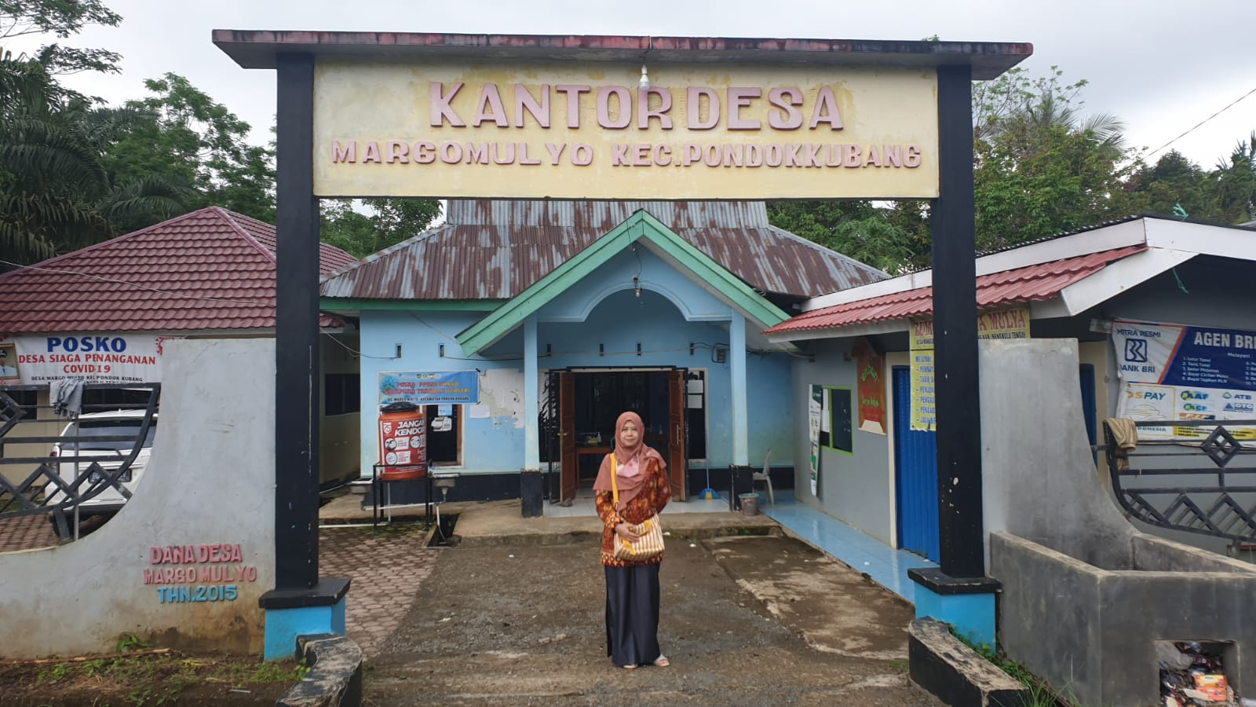
Masyarakat Margo Mulyo sebagian besar orang tua yang bekerja serabutan dengan berbagai kendala dengan kondisi yang masih belum berkembang untuk meningkatkan taraf ekonomi, sosial budaya, politik yang memiliki peran yang luar biasa dan perkembangan kemajuan yang diiringi oleh perubahan pada pola perkembangan anak-anaknya. Jumlah anak-anak yang berusia 10-14 tahun sebanyak 98 dan anak-anak yang berusia 15-19 tahun sebanyak 107 yang mulai menyenangi /megandrungi dunia maya atau internet dan handphone sebagai alat informasi dan komunikasi yang kurang dapat dikontrol/dikendalikan dalam penggunaan atau pemakaian baik menggunakan data hospot hendphone.
Dukungan yang cukup besar adanya fasilitas Wifi atau jaringan internet yang dimiliki balai Desa Margo dan juga memiliki fasilitas lain untuk kebutuhan masyarakat misalnya pembayaran listrik, pulsa, dan lain-lainnya secara online.
Beberapa kali wawancara yang dilakukan bersama perangkat desa tentang penggunaan handhphone yang didukung ketersediaan WIFI di Balai Desa sebagaimana disampaikan oleh (Kaur Umum; Ibu Susilowati Bapak Dirman) mereka mengatakan bahwa banyak anak-anak yang menggunakan jaringan internet Wifi di balai desa biasanya pada sore pukul 16.30 (4.30) dan malam hari pada pukul 19.30.00-21.00 WIB untuk berbagai keperluan, mencari informasi, facebook, instragram, line, dan Whatshapp You Toube sebagai alat untuk berkomunikasi antar teman, sahabat dan juga pada guru-guru di sekolah. Hasil Pengamatan peneliti pada lokasi kurang mendapat pengawasan dan kontrol yang memadai baik dari pihak orang tua maupun dari perangkat desa. Sebagian anak-anak yang menggunakan fasilitas Wifi gratis tersebut kadangkala berkumpul di halaman balai Desa atau diluar balai Desa, mereka tidak menggunakan fasilitas komputer yang ada di balai Desa, tetapi lebih banyak menggunakan HP sehingga agak kesulitan mengawasi mereka khususnya para anak-anak yang sedang menginjak masa keinginan yang besar.
Guna mendapatkan gambaran data hasil penelitian ini diperoleh dengan menggunakan berbagai cara dalam pengumpulannya antara lain wawancara, observasi, dan dokumentasi. Data yang diperoleh sangat banyak dan bervariasi sehingga untuk memudahkan penyajian hasil dilakukan analisis data yang menyederhanakan data. Model analisis data yang ditetapkan adalah model interaktif dari Miles dan Huberman dengan membagi kegiatan analisis menjadi empat bagian, yaitu: masa pengumpulan data, reduksi data, penyajian data, dan penarikan kesimpulan atau verifikasi data. Peneliti melakukan verifikasi data dengan membuang data-data yang tidak relevan. Pengambilan kesimpulan dilakukan dengan hati-hati agar diperoleh data yang benar-benar valid dan memperkecil kesalahan penafsiran data.
Penelitian ini dilakukan terhadap 20 anak sebagai informan yang sering beraktivitas di balai desa dalam penggunaan IT handpon. Hasil penelitian disajikan dalam bentuk deskrispi tiap informan, jika dapat diberikan gambaran umum terhadap fenomena yang terdapat pada informan maka diberikan gambaran atau ilustrasi. Penjelasan dari hasil penelitian ini memberikan gambaran terhadap keadaan informan dan dapat memberikan informasi mengenai regulasi diri informan baik secara individu maupun kelompok informan. Kadang-kadang, peneliti menggunakan angka yang menggambarkan secara kuantitatif jumlah informan yang teramati atau mengalami atau melakukan kegiatan sesuai dengan komponen regulasi dirinya.

- Hasil Penelitian
Penelitian ini dilakukan dengan menggunakan berbagai teknik dalam pengumpulannya wawancara, observasi/pengamatan, dan dokumentasi. Model analisis data yang ditetapkan adalah model interaktif dari Miles dan Huberman dengan membagi kegiatan analisis menjadi empat bagian, yaitu: masa pengumpulan data, reduksi data, penyajian data, dan penarikan kesimpulan atau verifikasi data. Peneliti melakukan verifikasi data dengan membuang data-data yang tidak relevan. Pengambilan kesimpulan dilakukan dengan hati-hati agar diperoleh data yang benar-benar valid dan memperkecil kesalahan penafsiran data.
Penelitian ini dilakukan terhadap 20 orang informan yang sering beraktivitas di balai desa dalam penggunaan IT handphone. Hasil penelitian disajikan dalam bentuk deskrispi tiap informan, jika dapat diberikan gambaran umum terhadap fenomena yang terdapat pada informan maka diberikan gambaran atau ilustrasi. Penjelasan dari hasil penelitian ini memberikan gambaran terhadap keadaan informan dan dapat memberikan informasi mengenai regulasi diri informan baik secara individu maupun kelompok.
- Kontrol diri Anak-anak dalam penggunaan Informasi dan teknologi handphone di desa Margo Mulyo ex transmigrasi Bentiring Kecamatan Pondok Kubang Bengkulu Tengah Propinsi Bengkulu.
Secara umum Anak-anak di desa Margo Mulyo sudah memiliki Kontrol diri yang baik. Kemampuan regulasi diri mereka dapat dilihat dari sikap Anak-anak yang dapat menjaga sopan santun terhadap guru, orang tua, tokoh masyarakat dan juga sesama mereka, memiliki motivasi untuk belajar yang bagus terlihat dari sesama mereka yang saling bersaing secara positif, mereka mampu mendedikasikan diri dengan mengikuti kegiatan di masyarakat dan mampu mengorganisir beberapa Anak-anak yang tergabung dalam beberapa kegiatan misalnya pengajian Anak-anak. Penjelasan tersubut dikuatkan oleh Bapak Matsuri selaku Ketua Pengajian sebagai berikut:
        - Anak-anak di desa Margo Mulyo sudah memiliki kontrol diri yang baik. Mereka memiliki sifat sopan santun terhadap orang yang lebih tua, tokoh masyarakat dan orang tua. Anak-anak berperilaku positif dalam berbagai kegiatan di masyarakat tetapi, masih ada beberapa anak-anak yang tidak dapat mengontrol perilakunya dengan melanggar beberapa tata tertib seperti pulang terlalu malam ketika mengases internet melalui wifi di balai desa karena merasa asik menggunakan wa, instagram, messenger atau mendengarkan musik, atau permainan game dan sesekali membuka youtobe.
Sebagaimana hasil observasi peneliti pada hari sabtu tanggal 16 Maret tahun 2019. Hal ini ditunjukkan pada gambar di bawah ini. Banyak Anak-anak yang sedang duduk santai sambil menggunakan HP mengakses internet lewat wifi di Balai Desa. Seperti yang dikatakan oleh Rahmad Afifudin “ saya sering menggunakan handphone untuk mencari informasi tentang tugas sekolah di balai desa karena bias mengases wifi secara gratis”
Gambar 1.3
Para Anak-anak sedang menggunakan Handphon di
samping gedung (BUMdes)
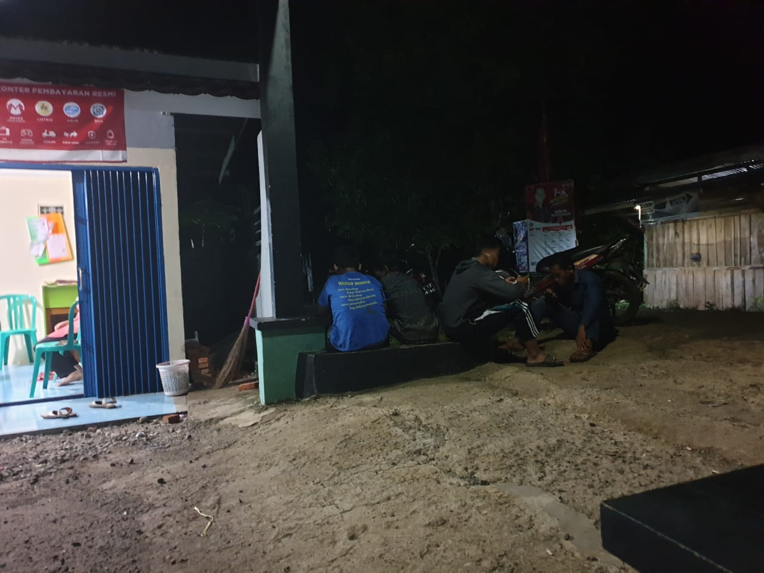
  - Penjelasan di atas juga dikuatkan penyataan Bapak Ahmad Muzakkir selaku Ketua Pengurus Masjid Nurul Huda sebagai berikut:
“Meskipun pembawaan Anak-anak sekaligus sebagai siswa sudah baik sebelumnya, namun Anak-anak terutama yang mengikuti pengajian yang diselenggarakan oleh RISMA yang ada di dusun 1 dan 4 lebih bisa mengelola diri dengan baik. Ini terlihat dari cara mereka bersikap yang sopan, santun, berakhlak bagus dan mampu mengorganisir diri dalam kegiatan ditengah masyarakat”. Sebagaimana ditunjukkan dalam berbagai kegiatan di tengah masyarakat, ini diperkuat dengan hasil pengamatn penulis ketika mengahadiri pelaksanaan pengajian Anak-anak di masjid Nurul Huda dusun 2 pada tanggal 29 Maret 2019 seperti terlihat pada gambar di bawah ini.

Gambar 1. 7
Kegiatan pengajian Anak-anak Dusun 1-3

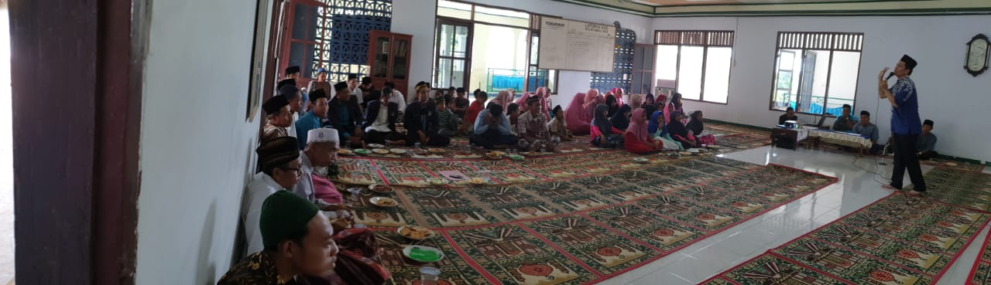
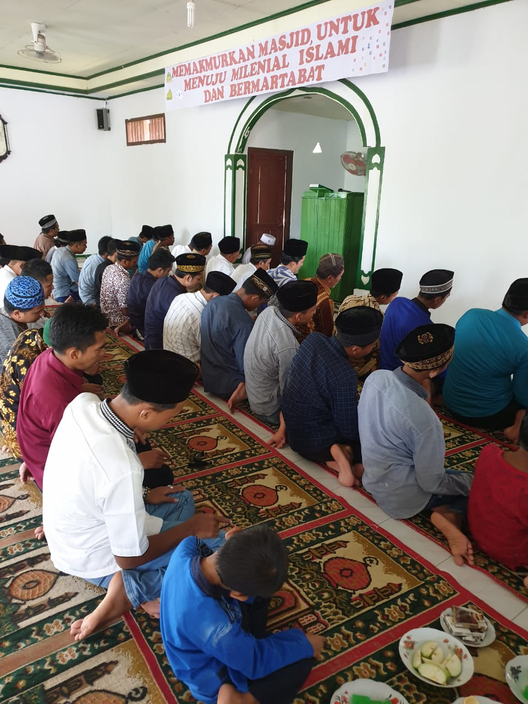

Kemampuan regulasi diri Anak-anak Desa Margo Mulyo sebagaimana disampaikan Bapak Subandi Dusun 1 sebagai salah satu orang tua dan juga sebagai Kadus Dusun 1 bahwa:
“Pengelolaa diri Anak-anak di sini secara umum sudah baik. Namun masih ada ditemukan beberapa pelanggaran ketika mengakses internet tetapi kurang kontrrol seperti mengganggu, berbicara dengan sesama menggunakan bahasa gaul yg kurang pas bila didengar oleh para orang tua. Dan yang menjadi perhatian sekarang adalah kasus beberapa Anak-anak yang menyimpan film atau gambar-gambar yang kurang pas untuk dibuka/dilihat dalam ponsel. Jadi menurut saya hal ini akibat terlalu bebas dan karena dipengaruhi semakin canggihnya teknologi aplikasi dan informasi yang menjadikan semua dapat diakses tanpa batas.
Pelanggaran yang dilakukan oleh banyak Anak-anak dengan pengakuan beberapa perangkat Desa yang melihat para Anak-anak meng akses internet lewat Handphone dengan melalui fasilitas Wifi yang On dan gratis di Balai Desa misalnya terlambat pulang kerumah karena terlalu lama bermain Handphone. Namun demikian para orang tua tetap terus memberikan pembinaan dengan memberikan hukuman positif misalnya membersihkan rumah, dapur atau halaman rumah dan ada juga dengan membaca/menghapal beberapa ayat/surat pendek dari juzamma/alquran. Terkadang juga memberikan tugas yang membangun rohani mereka untuk berangkat ke masjid melaksanakan shalat berjama`ah agar mereka tidak mengulangi lagi.
Disamping itu kemampuan Anak-anak desa Margo Mulyo dalam beraktivitas kegiatan atas setiap pekerjaan atau cita-cita mereka sebagai Anak-anak yang sedang berkembang dapat dilihat dari bagaimana mereka mengatur diri dalam penguasaan hal-hal yang berkaitan dengan penggunaan alat informasi dan teknologi handphon. Mereka tidak hanya mampu mengelola diri dalam kegiatan yang positip di tengah masyarakat, tetapi mereka juga mampu mengelola diri dalam kegiatan lainnya seperti gotong royong, bersilaturrahmi. Sebagaimana telah dijelaskan bapak Ngadiono bahwa:
“Kemampuan siswa dalam mengatur diri juga ditunjukkan dalam kegiatan yang ada dimasyarakat. Anak-anak sudah biasa bekerjasama dengan teman sebayanya, memiliki tanggung jawab dalam memyelesaikan tugas/pekerjaan yang diebrikan, dan dalam kegiatan di masyarakat menunjukkan kemampuan mereka dalam mengelola dirinya. Tokoh masayarakat dan orang tua mengarahkan Anak-anak yang dianggap berperan aktif dalam kegiatan masyarakat.. Anak-anak sudah mampu mengatur situasi dikelompok mereka sehingga para orang tua dan tokoh masyarakat tinggal mengawasi dan mengontrol dengan memberikan pengarahan-pengarahan”.
Kontrol diri pada Anak-anak dalam penggunaan Handphone handphone sudah cukup baik. Anak-anak sudah ada persaingan secara positif untuk mendapatkan pengetahuan atau informasi penting lainnya yang dapat membantu tugas belajar dari sekolah atau hal lain yang lebih bermanfaat dan berguna dalam pengembangan keterampilan atau skil lainnya. Sebagaimana disampaikan Bapak Mukiyono selaku Sekretaris Desa Margo Mulyo. “Ini bisa dirasakan dengan terjadinya perkumpulan positif dalam segala kegiatan yang ada di tengah masyarakat. Setiap Anak-anak bersaing untuk mengerjakan beberapa kegiatan, mengerjakan tugas dengan baik yang dibebabnkan misalnya membantu mengurus pengelolaan koperasi desa yang ada di areal kantor desa sekaligus menggunakan fasilitas Handphone yang gratis, termasuk dalam kegiatan-kegiatan hari besar Islam”.

- Komponen Kontrol diri Anak-anak
Self Control yang menjadi acuan dalam penelitian ini. sebagai personal control, yaitu variabel psikologis yang sederhana karena di dalamnya tercakup tiga jenis yang berbeda tentang kemampuan mengontrol diri, yaitu kemampuan individu untuk memodifikasi perilaku (behavior control), kemampuan individu dalam mengelola informasi yang tidak diinginkan dengan cara menginterpretasi (cognitive control), serta kemampuan individu untuk memilih suatu tindakan berdasarkan suatu yang diyakini (decisional control).

a. Behavior control
Behavior control yang tampak menunjukkan bahwa mampu untuk menetapkan cara untuk mengatur dirinya (regulated administration). Remaja dapat menentukan dan menemukan cara untuk mengatur dirinya agar dapat berperilaku sesuai dengan ketentuan yang diberlakukan baik di lingkungan sekolah maupun di lingkungan keluarga. Mereka mampu mengatur dirinya (regulated administration) yang bersumber dari dalam diri (sumber internal) dan memanfaatkan setiap masukan yang diberikan oleh pengasuh dan orang tua (sumber eksternal). Anak mampu untuk menyakini bahwa dirinya mampu merubah perilakunya (stimulus modifiability) agar lebih mendengarkan dan melakukan nasehat dan arahan apa saja yang sudah pengasuh berikan.
Seorang anak juga menyakini berbagai hukuman atau konsekuensi yang diberikan dapat mengatur perilakunya. Pengawasan yang diberikan dari sejumlah pihak membantu diri anak untuk berperilaku sesuai dengan ketentuan yang diharapkan. Behavior Control kurang baik menunjukkan bahwa seorang anak belum mampu untuk menentukan bagaimana cara mengatur dirinya (regulated administration). Hasil analisis menunjukkan bahwa subjek masih belum mampu untuk menentukan bagaimana cara mengatur dirinya agar dapat terhindar dari aturan-aturan atau konsekuensi. Subjek juga menjelaskan bahwa perilaku yang ditampilkan lebih banyak dipengaruhi dari luar diri (eksternal). Namun subjek belum membutuhkan bantuan terutama dari pengasuh dalam mengingatkan dirinya untuk dapat menampilkan perilaku sesuai dengan aturan. Karena lingkungan yang kurang mendukung dalam berperilaku positif menjadi kendala tersendiri bagi keseluruhan obyek.
Anak dari keseluruhan keluarga meyakini memiliki kesempatan untuk merubah perilaku (stimulus modifiability) menentang aturan maupun nasehat pengasuh masih terbilang rendah. Hal ini dapat terlihat dalam beberapa hasil wawancara yang menyatakan bahwa individu masih belum tumbuh kesadaran untuk merubah perilakunya serta keinginan untuk keluar dari lingkungan maupun pergaulan yang mengarah kepada hal-hal yang cenderung negatif.
b. Cognitive Control
Cognitive Control dari keseluruhan subyek mampu memproses informasi yang diperoleh (information gain) mengenai aturan, nasehat, motivasi, melalui pesan verbal yang dijelaskan oleh masing-masing pengasuh. Ketiga subyek penelitian terlihat mampu memikirkan setiap aturan, nasehat, dan motivasi yang yang didapatkannya. Satu subyek lainnya masih rendah dalam menangkap pesan, nasehat maupun aturan yang diberikan, Hal ini membuat subyek ke empat sangat kesulitan mengontrol perilaku yang ditampilkan. Berbeda dengan subyek pertama, kedua, dan ketiga, sekalipun ia susah untuk mengontrol diri, namun mereka belajar untuk berfikir panjang dan memperhitungkan mengenai dampak apa yang akan diterima.
Subyek pertama dengan pola asuh demokrasi terlihat sudah mampu untuk menilai perilaku melanggar aturan pengasuh atau orang tua berdasarkan pesan-pesan dan nasehat yang diberikan (appraisal). Subyek juga menyadari perilakunya berdasarkan arahan maupun konsekuensi yang diberikan dari pengasuh. Arahan dan konsekuensi yang diterima secara berulang-ulang membuat subyek pertama sadar akan kesalahannya. Karena lingkungan sosial pertemanan yang kurang tepat membuat proses untuk berubah tidaklah mudah.
Selain itu hasil analisis menunjukkan bahwa cognitive control yang kurang baik terjadi pada subyek yang mendapat pola asuh otoriter. Ia masih belum mampu untuk menerima dan mengikuti arahan, nasehat serta motivasi yang diperoleh. Seringkali subyek yang mendapatkan pola asuh otoriter mengabaikan setiap pesan verbal atau nasehat yang diterima mengenai perilaku yang ditampilkan. Ia juga belum banyak melakukan pertimbangan mengenai hal positif dan negatif dari setiap informasi yang diterima serta masih rendahnya kesadaran terhadap dampak yang terjadi dalam menentang segala aturan dari pengasuh maupun orang tuanya.
c. Decisional Control
Decisional control yang rendah menunjukkan bahwa keempat anak masih belum mampu dalam mengambil keputusan untuk mengurangi perilaku yang kurang positif dengan keyakinan dimilikinya. Nilai-nilai dan keyakinan yang dipegang oleh anak belum mempengaruhi bagaimana mereka harus berperilaku di lingkungannya. Sedangkan decisional control yang cukup baik terlihat pada anak yang diperlakukan dengan pola asuh permisif. Hal itu terlihat bahwa anak mampu mengambil keputusan dengan keyakinan yang dimilikinya mengenai manfaat dari arahan, nasehat, motivasi yang diterimanya. Berdasarkan hasil analisis, anak dengan pola asuh permisif memang lebih agresif dan berperilaku liar sehendaknya sendiri, namun ia juga cukup memiliki keyakinan jika mendengarkan dan melaksanakan arahan, perintah, dan motivasi dari pengasuh maupun orang tua dapat membantu dalam mengontrol dirinya sendiri.

- Anak-anak pada kategori ini tidak memiliki kemampuan mengontrol diri yang memadai pada setiap aspeknya yakni aspek behavioral control, aspek cognitive control, dan aspek decision control. Artinya anak-anak tidak mampu mengendalikan situasi/keadaan, tidak mampu memodifikasi perilaku dalam merespon stimulus yang tidak dikehedaki, tidak mampu memperoleh informasi, tidak mampu melakukan penilaian terhadap situasi secara positif, tidak mampu mengambil keputusan yang diyakini dan disetujui atas dasar kesempatan dan kebebasan.
- Anak-anak pada kategori ini belum memiliki kemampuan mengontrol diri yang memadai pada salah satu atau beberapa aspek. Artinya anak-anak belum mampu mengendalikan situasi/keadaan, belum mampu memodifikasi perilaku dalam merespon stimulus yang tidak dikehedaki, belum mampu.
- memperoleh informasi, belum mampu melakukan penilaian terhadap situasi secara positif, belum mampu mengambil keputusan yang diyakini dan disetujui atas dasar kesempatan dan kebebasan
- Anak-anak pada kategori ini memiliki kemampuan yang cukup memadai dalam mengontrol diri pada setiap aspeknya namun belum optimal. Artinya anak-anak cukup mampu mengendalikan situasi/keadaan, cukup mampu memodifikasi perilaku dalam merespon stimulus yang tidak dikehedaki, cukup mampu memperoleh informasi, cukup mampu melakukan penilaian terhadap situasi secara positif, cukup mampu mengambil keputusan yang diyakini dan disetujui atas dasar kesempatan dan kebebasan.
- mampu memodifikasi perilaku dalam merespon stimulus yang tidak dikehedaki, mampu memperoleh informasi, mampu melakukan penilaian terhadap situasi secara positif, mampu mengambil keputusan yang diyakini dan disetujui atas dasar kesempatan dan kebebasan.
- Anak-anak pada kategori ini memiliki kemampuan yang sangat memadai dalam mengontrol diri pada setiap aspeknya. Artinya anak-anak mampu mengendalikan situasi/keadaan dengan sangat baik, mampu memodifikasi perilaku dalam merespon stimulus yang tidak dikehedaki dengan sangat baik, mampu memperoleh informasi dengan sangat baik, mampu melakukan penilaian terhadap situasi secara positif dengan sangat baik, mampu mengambil keputusan yang diyakini dan disetujui atas dasar kesempatan dan kebebasan dengan sangat baik.

a. Behavior control
Behavior control yang tampak menunjukkan bahwa mampu untuk menetapkan cara untuk mengatur dirinya (regulated administration). Remaja dapat menentukan dan menemukan cara untuk mengatur dirinya agar dapat berperilaku sesuai dengan ketentuan yang diberlakukan baik di lingkungan sekolah maupun di lingkungan keluarga. Mereka mampu mengatur dirinya (regulated administration) yang bersumber dari dalam diri (sumber internal) dan memanfaatkan setiap masukan yang diberikan oleh pengasuh dan orang tua (sumber eksternal). Anak mampu untuk menyakini bahwa dirinya mampu merubah perilakunya (stimulus modifiability) agar lebih mendengarkan dan melakukan nasehat dan arahan apa saja yang sudah pengasuh berikan.
Anak-anak desa margo Mulyo sudah memiliki kemampuan dalam Kontrol diri yang terbimbing dengan baik yang memungkinkan memiliki kemampuan yang dapat menata diri dalam memecahkan masalah, sebab dalam setiap langkah yang dia kerjakan senantiasa dipertimbangkan dengan baik dan matang. Hal ini sejalan apa yang diungkapkan oleh salah seorang kadun bapak Maman S yang membenarkan bahwa para Anak-anak memiliki kemampuan dalam menata diri walaupun diberi kebebasan menggunakan fasilitas wifi dibalai desa dalam menggunakan IT berupa handphone dengan batasan-batasan waktu yang tidak berlebihan apalagi di malam hari. Hal ini juga diperkuat oleh Umi Maesyarah yang tinggal di dusun 1 bahwa jika dia keluar rumah untuk membuka handphone Karena kuota internet lagi habis datang ke balai desa untuk sekedar membuka music/lagu yang lagi enak didengar yaitu Aisyah istri Rasulullah dan yang lainnya dengan tetap mempertimbangkan manfaat yang dibuka, sehingga ada pertimbangan tersendiri untuk menjaga etika dan waktu untuk membukanya. Sebagaimana terlihat pada gambar di bawah ini berdasarkan hasil pengamatan penulis pada saat seorang Anak-anak yang lagi malu-malu menggunakan handphonenya.
Gambar 1.9
Anak-anak yang lagi menggunakan handphone
Desa Margo
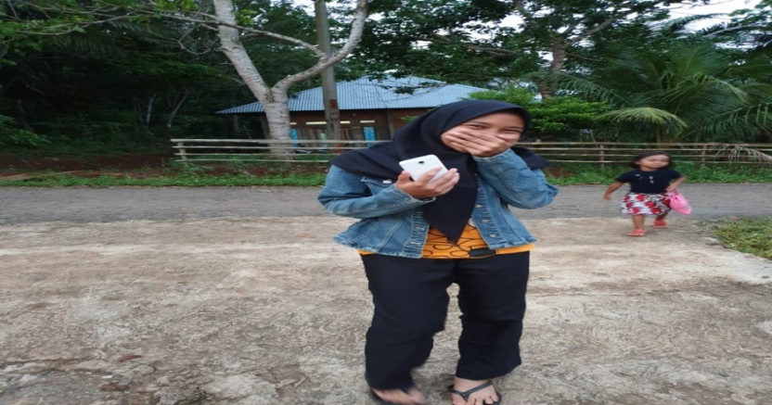

b. Cognitive Control
Cognitive Control dari keseluruhan subyek mampu memproses informasi yang diperoleh (information gain) mengenai aturan, nasehat, motivasi, melalui pesan verbal yang dijelaskan oleh masing-masing pengasuh. Ketiga subyek penelitian terlihat mampu memikirkan setiap aturan, nasehat, dan motivasi yang yang didapatkannya. Satu subyek lainnya masih rendah dalam menangkap pesan, nasehat maupun aturan yang diberikan, Hal ini membuat subyek ke empat sangat kesulitan mengontrol perilaku yang ditampilkan. Berbeda dengan subyek pertama, kedua, dan ketiga, sekalipun ia susah untuk mengontrol diri, namun mereka belajar untuk berfikir panjang dan memperhitungkan mengenai dampak apa yang akan diterima.
Cognitive Control ialah fungsi dari kebutuhan dasar untuk mengontrol dan berkaitan dengan kemampuan yang ada pada setiap diri individu. Bila merujuk pada pemahaman motivasi merupakan perputaran pemenuhan kebutuhan dan tujuan tingkah laku sebagai dorongan yang menyebabkan seseorang melakukan suatu tingkah laku. Dorongan itu muncul dari tujuan dan kebutuhan. Berdasarkan munculnya, maka ada motivasi yang muncul dari dalam diri yang disebut dengan motivasi intrinsik yang bersifat batin, dan ada pula berasal dari luar diri seseorang, yang disebut dengan ekstrinsik.
Selain itu hasil analisis menunjukkan bahwa cognitive control yang kurang baik terjadi pada subyek yang mendapat pola asuh otoriter. Ia masih belum mampu untuk menerima dan mengikuti arahan, nasehat serta motivasi yang diperoleh. Seringkali subyek yang mendapatkan pola asuh otoriter mengabaikan setiap pesan verbal atau nasehat yang diterima mengenai perilaku yang ditampilkan. Ia juga belum banyak melakukan pertimbangan mengenai hal positif dan negatif dari setiap informasi yang diterima serta masih rendahnya kesadaran terhadap dampak yang terjadi dalam menentang segala aturan dari pengasuh maupun orang tuanya.
Pola control diri Anak-anak di desa Margo Mulyo sudah memiliki pemahaman tentang keadaan diri mereka, kekuatan, kelemahan akan keberadaan perangkat yang ada di Balai Desa terutama dalam menggunakan wifi dengan handphone yang menjadi kebutuhan dalam sehari-hari. Sebagaimana di ungkapkan oleh bapak Sulasto selaku ketua RT. 1 bahwa Anak-anak yang menggunakan handphone memiliki motivasi atau semangat yang tinggi untuk memanfaatkan fasilitas wifi gratis yang ada di balai desa, terutama untuk alat komunikasi dengan sesame teman-teman mereka yang jauh, apalagi yang telah berangkat sekolah keluar jawa atau Jakarta.
Berdasarkan hasil pengamatan penulis para Anak-anak memang banyak memakai handphone untuk berkomunikasi dengan sesame teman di dekat balai desa dengan fasilitas wifi yang gratis, sehingga mereka semangat untuk dating ke balai desa walaupun hanya sekedar menyapa teman atau kawan yang sudah jauh.
Adanya pengetahuan mereka tentang manfaat dari penggunaan Handphone berupa handphone, maka para Anak-anak dapat memikirkan dan mempertimbangkan dari segi waktu dan kegunaan alat komunikasi yang sering dipakai oleh para Anak-anak dalam bergaul, bekerja dan bermasyarakat. Jika Anak-anak memahami bahwa mereka memiliki peran dan fungsi yang sangat besar dalam menggunakan handphone mereka sebagai sesuatu yang sulit dihindari tapi dengan semangat atau motivasi yang membangun dan membantu dalam rangka menggapai masa depan Anak-anak.
Kita sering melihat Anak-anak yang seolah memiliki investasi pribadi dan emosional serta perilaku diberbagai aktivitas mereka terutama dalam penggunaan Handphone di balai desa dengan pasilitas wifi di balai desa. Seolah mereka para Anak-anak dapat menghidupkan (energize), mengarahkan dan mempertahankan perilaku dengan motivasi yang dapat membuat mereka bergerak, menempatkan mereka dalam suatu arah tertentu, dan menjaga mereka agar terus bergerak. Semua orang di mana pun termotivasi oleh kebutuhan-kebutuhan yang sama dalam memanfaatkan media atau alat komunikasi handphone dalam kesehariannya sebagai penyambung dengan teman, orang tua, atau guru-guru atau sahabat yang terasa jauh.

c. Decisional Control
Decisional control yang rendah menunjukkan bahwa keempat anak masih belum mampu dalam mengambil keputusan untuk mengurangi perilaku yang kurang positif dengan keyakinan dimilikinya. Nilai-nilai dan keyakinan yang dipegang oleh anak belum mempengaruhi bagaimana mereka harus berperilaku di lingkungannya. Sedangkan decisional control yang cukup baik terlihat pada anak yang diperlakukan dengan pola asuh permisif. Hal itu terlihat bahwa anak mampu mengambil keputusan dengan keyakinan yang dimilikinya mengenai manfaat dari arahan, nasehat, motivasi yang diterimanya. Berdasarkan hasil analisis, anak dengan pola asuh permisif memang lebih agresif dan berperilaku liar sehendaknya sendiri, namun ia juga cukup memiliki keyakinan jika mendengarkan dan melaksanakan arahan, perintah, dan motivasi dari pengasuh maupun orang tua dapat membantu dalam mengontrol dirinya sendiri.
Berkenaan dengan decational control Anak-anak di desa Margo Mulyo dalam menggunakan handphone memiliki perilaku yang masih terkontrol dengan menjaga sopan santun dan tata karma yang baik, misalnya permisi bila ingin menggunakan fasilitas di balai desa, yaitu wifi yang gratis untuk mengakses internet melalui handphone. Hal ini diperkuat oleh pernyataan bapak Subadi selaku Ketua RT. 05 yang mengatakan “ adek-adek Anak-anak memang sering berkumpul di dekat balai desa pada sore atau malam hari untuk mengakses.
Disamping itu ternyata dalam Kontrol diri Anak-anak dalam memanfaatkan fasilitas lainnya yaitu perpustakaan yang ada di balai Desa juga mengalami perubahan. Sebenarnya buku-buku yang ada di perpustakaan ada yang diadakan untuk penunjang pembelajaran di sekolah. Misaknya buku cetak sebagai bahan tambahan belajar mereka, namun karena mereka ingin mencari yang praktis sehinga minat membuka/membaca, karena mereka lebih manyukai bahan yang sudah ada di handphone dengan menu yang komplit dan cepat. Hal ini didukung oleh pernyataan salah satu orang tua Anak-anak bapak Tohari sebagai berikut:
“Motivasi Anak-anak dalam menambah, mencari bahan-bahan untuk pelajaran di sekolah mengalami penurunan, hal ini saya lihat berdasarkan buku-buku yang ada diperpustakaan tersusun rapi dan dari daftar kunjungan yang ada di Bumdes desa karena semakin canggihnya Handphone saat ini, para Anak-anak untuk membaca buku menjadi menurun. Mereka cenderung menggunakan media online dalam mencari materi ataupun menyelesaikan suatu tugas sekolah ataupun untuk mencari informasi yang diperlukan”.
Oleh karena itu untuk menumbuhkan dan meningkatkan kemampuan Kontrol diri Anak-anak di Desa Margo Mulyo dengan memberikan kegiatan positif berupa pembinaan moral Anak-anak melalui pengajian-pengajian dengan mengundang nara sumber/motivator atau guru/ustadz yang bekerjasama dengan pengurus masjid. Melalui kegiatan ini, diharapkan para Anak-anak mampu mengelola dirinya menjadi lebih baik.
Kemajuan zaman diiringi dengan banyaknya perkembangan teknologi bisa menjadi pendukung atau menjadi penghambat dalam Kontrol diri seseorang. Munculnya beberapa alat komunikasi dan teknologi yang memudahkan seseorang dalam melakukan berbagai hal, termasuk cara Kontrol diri yang kurang baik karena adanya pengaruh dari penggunaan teknologi berupa handphone, misalnya tersitanya waktu secara Cuma-Cuma, banyak pekerjaan yang terbengkalai, waktu istirahat berkurang dan lain sebagainya. Namun demikian satu sisi penggunaan handphone akan mempermudah komunikasi antar sesama, terutama dikalangan Anak-anak sebagai sarana menjalin hubungan sosial dengan semua kalangan. Alat komunikasi berupa handphone akan membantu menjalin relasi atau hubungan dengan lebih mudah, meskipun dengan jarak yang cukup jauh. Selain itu, informasi mengenai perkembangan semua hal yang terjadi di wilayah nasional dan internasional juga dapat diperoleh, serta fakta dan opini yang dibutuhkan untuk menunjang pendidikan dan pekerjaan.
Namun di sisi lain menurut banyak para pengamat komunikasi menjelaskan bahwa banyak juga pengaruh buruk dampak negatif dari penggunaan handphone sebagai teknologi ini, membuat seseorang menjadi malas untuk berkomunikasi di dunia nyata karena merasa lebih menyenangkan untuk berkomunikasi dengan teman hal-hal yang bersifat online. Sehingga mengakibatkan kurangnya rasa empati terhadap lingkungan sekitar. Waktu yang berharga dan seharusnya dimanfaatkan dengan baik sering terbuang sia-sia dengan aktivitas bermain handphone yang kadang kala kurang berguna dan bermanfaat. Bahkan, pengguna yang mengalami kecanduan dalam penggunaan handphone akan mengabaikan pekerjaan dan tanggung jawabnya di dunia nyata.
Penggunaan alat komunikasi berupa handphone dengan berbagai pasilitas aplikasi yang ada terutama Handphone/wifi dibagi menjadi dua golongan, yaitu penggunaan handphone secara sehat dan tidak sehat. Penggunaan handphone yang dikatakan sehat jika seseorang mampu memadukan kehidupan nyata dan kehidupan di dalam sosial, sehingga mampu membicarakan aktivitas online dengan teman-teman di dunia nyata.
Sedangkan pengguna handphone yang dilakukan oleh Anak-anak yang kurang sehat karena sering memisahkan kehidupan nyata dengan dunia online, sehingga tidak ingin membicarakan aktivitasnya kepada orang-orang dalam kehidupannya. Dengan kata lain Penggunaan handphone yang tidak sehat ini sebagai kecanduan handphone. Hal ini dikarenakan pengguna lebih senang menyembunyikan aktivitas online yang dilakukannya untuk menghindari kritikan dan teguran dari orang sekitar. Penggunaan handphone mungkin bermanfaat ketika berada dalam tingkat yang normal, namun penggunaan handphone yang berada tingkat tinggi dapat mengganggu kehidupan sehari-hari seperti penurunan psikososial, hubungan dan mengabaikan tanggung jawab akademik dan pekerjaan.
Menggunakan handphone perlu Kontrol diri di kalangan Anak-anak karena secara ekstrim dapat menurunkan kesehatan mental bahkan, ada hubungan antara peningkatan kerja dengan pengalaman penggunaan handphone akan mengalami penurunan tingkat kesehatan mental. Hal ini disebabkan karena bila sampai pada tingkat ketergantungan dengan alat komunikasi tersebut menyebabkan masalah interpersonal, keluarga, persahabatan, dan ketidak-pedulian hubungan sosial.
Anak-anak adalah salah satu yang cenderung lebih mudah mengalami penggunaan Handphone yang sering mengundang masalah baik secara individu maupun dalam keluarga dan dengan sesama teman. Hal ini dikarenakan para Anak-anak yang masih berstatus sebagai pelajar/mahasiswa lebih sering bekerja dengan Handphone, sehingga semakin besar kemungkinan untuk mengalami ketergantungan. Anak-anak yang berperan ganda sebagai pelajar/mahasiswa dengan menggunakan media Handphone dengan berbagai merek handphone semata-mata untuk mencapai kesenangan dan menghindari perasaan yang tidak menyenangkan.
Perasaan ini muncul dikarenakan beban dan tuntutan dalam menyelesaikan tugas-tugas sekolah sebagai pelajar atau mahasiswa apalagi dalam situasi wabah virus cororna saat ini sehingga sistem Daring/online menjadi pilihan utama dalam setiap pembelajaran. Pendapat lain menjelaskan bahwa pada saat depresi dan memiliki masalah, seseorang seringkali menggunakan Handphone sebagai cara untuk melarikan diri dengan berkomunikasi melalui handphone. Ketergantungan menggunakan handphone ditunjukkan dengan beberapa kriteria sebagai berikut : merasa senang ketika berkomunikasi secara online, tidak senang ketika mati handphone habis batre, lemout aksesnya, perhatian hanya tertuju pada handphone, penggunaan meningkat, tidak mampu mengatur penggunaan Handphone melalui handphone, berani kehilangan karena dengan menggunakan handphone sebagai salah satu cara untuk melarikan diri dari masalah.
Ketergantungan menggunakan handphone dapat dilihat dari frekuensi dan durasi penggunaannya. durasi penggunaan handphone terbagi menjadi dua macam, yaitu : penggunaan handphone yang sehat, rata-rata penggunanya mengakses data dan aplikasi yang dibuka sebanyak 8 jam perminggu. Sedangkan mereka yang dianggap bermasalah adalah pengguna yang menghabiskan waktu untuk bermain handphone selama 38,5 jam perminggu.
Kontrol diri perilakuan adalah salah satu strategi Kontrol diri yang berguna untuk meningkatkan kontrol diri secara konseptual yang didasarkan pada teori pembelajaran sosial. Teknik ini merupakan teknik modifikasi perilaku yang berguna untuk mengatur dan mengarahkan perilaku bermasalah. Langkah-langkah pelaksanaan teknik modifikasi ini melalui empat tahapan, yaitu tahap monitor atau observasi, tahap pengaturan lingkungan, tahap evaluasi diri dan tahap pemberian pengukuhan, penghapus dan penghukum.
Kontrol diri bermanfaat untuk meningkatkan kontrol diri dalam melakukan segala sesuatu. Kontrol diri di sini diperlukan oleh Anak-anak sebagai pengguna Handphone yang seringkali mengalami kesulitan dalam menghentikan penggunaan Handphone. Teknik ini memiliki kelebihan dalam penggunaannya yaitu perubahan yang diperoleh lebih tahan lama, karena subjek menganggap keberhasilannya dipengaruhi oleh usahanya sendiri.
Kegiatan tersebut sejalan dengan kelebihan dari Kontrol diri yang telah dijelaskan sebelumnya bahwa seseorang yang melakukan perubahan akan merasa sukses dan mampu mengendalikan proses perubahannya sendiri. Jika keinginan dan upaya untuk mengendalikan masalah datang dari diri sendiri, maka proses perubahan tersebut akan lebih dapat diterima dan tahan lama. Terkait dengan hal tersebut, teknik Kontrol diri diharapkan dapat digunakan untuk menurunkan ketergantungan handphone para Anak-anak.
Faktor-faktor yang dapat mendukung Kontrol diri Anak-anak dalam pengunaan Handphone di desa Margo Mulyo Kecamatan Pondok Kubang kabupaten Bengkulu Tengah. Ada Faktor Eksternal dalam Kontrol diri mempengaruhi control diri bias faktor lingkungan bagaimana berinteraksi dengan pengaruh-pengaruh pribadi, membentuk standar evaluasi diri seseorang. Melalui orang tua dan guru anak-anak belajar baik-buruk, tingkah laku dikehendaki dan tidak dikehendaki.
Kontrol diri juga dapat dipengaruhi oleh peran orang tua atau pendidik. kontrol mereka pada anak-anak Anak-anak disertai contoh-contoh konkret untuk mengembalikan anak Anak-anak pada perilaku yang taat moral. Bentuk perilakunya berbeda dengan anak yang menginjak masa Anak-anak. Kontrol mereka terhadap anak yang menginjak Anak-anak dapat dimulai dengan jalan dialog terbuka. Dengan dialog terbuka mereka dapat berangkat dari dunia Anak-anak yang penuh dengan letupan-letupan sehingga memudahkan untuk menyadarkan kembali. Ini diperlukan supaya kontrol orang tua dipahami oleh anak dari perspektif rasional yang telah berkembang dengan pesat. Jika rasional anak telah menerimanya, mudah bagi anak untuk memiliki nilai-nilai moral yang dikontrol kepadanya.
Kemudian ada juga faktor eksternal mempengaruhi control diri dalam bentuk penguatan (reinforcement). Hadiah intrinsik tidak selalu memberi kepuasan, orang membutuhkan insentif yang berasal dari lingkungan eksternal. Standar tingkah laku dan penguatan biasanya bekerja sama; ketika orang dapat mencapai standar tingkah laku tertentu, perlu penguatan agar tingkah laku semacam itu menjadi pilihan untuk dilakukan lagi.
Banyak penyebab yang ditimbulkan dari penggunaan Handphone, salah satunya karena bermain handphone tidak akan pernah bisa menyelesaikan pekerjaan sampai tuntas. Selain itu, karena sifat dasar manusia yang selalu ingin selalu senang dan bangga semakin mahir akan sesuatu yang terdapat dalam aplikasi handphon kemudahan-kemudahan. Banyak apalikasi yang baru menyebabkan seseorang menjadi pecandu. Penyebab lain yang dapat ditelusuri adalah kurangnya pengawasann dari orang tua, dan pengaruh globalisai dari teknologi yang memang tidak bisa dihindari. Terdapat faktor internal dan faktor eksternal yang menyebabkan ketergantungan Anak-anak terhadap handphone. Faktor-faktor internal yang dapat menyebabkan terjadinya terhadap handphone, sebagai berikut:
      - Keinginan yang kuat dari diri Anak-anak/penasaran/keingin tahuan untuk memperoleh atau mengetahui dari aplikasi, karena setiap aplikasi baru baik berupa you toube, permainan game atau media pembelajaran atau hiburan dirancang sedemikian rupa agar gamer semakin penasaran dan semakin ingin memperoleh bonus/nilai yang lebih tinggi;
      - Rasa bosan yang dirasakan Anak-anak ketika berada di rumah, ataupun di sekolah;
      - Ketidak mampuan mengatur prioritas untuk mengerjakan aktivis penting lainya juga menjadi penyebab timbulnya ketergantungan pada handphone.
      - Kurangnya self control dan Kontrol diri dalam diri Anak-anak, sehingga Anak-anak kurang mengantisipasi dampak negatif yang timbul dari banyak permaianan atau fitur yang ada secara berlebihan.
Sebenarnya Kontrol diri merupakan kemampuan seseorang untuk mengendalikan diri atau bagaiman seseorang mengesampingkan problem/masalah dan hambatan yang tidak dapat diterima secara sosial, dan tidak diinginkan, meregulasi pikiran, perilaku, dan emosi seseorang. Kontrol diri merupakan kepribadian yang seringkali memberikan dampak negatif terhadap perilaku permasalahan penggunaan Handphone yang dikaitkan dengan jumlah waktu yang dihabiskan secara berlebihan.
Beberapa peneliti telah melakukan analisis untuk mengetahui berbagai macam penyebab seseorang mengalami persoalan yang muncul dalam penggunaan Handphone dengan memanfaatakan handphon, terutama seseorang yang kurang terbiasa berkomunikasikan secara langsung karena merasa kurang percaya diri. Namun dengan melalui handphon mereka tidak memiliki keterampilan sosial untuk berinteraksi dengan lingkungannya di dunia nyata. Melalui aktivitas komnukasi secara dairing/ online, mereka tidak perlu melakukan tatap muka secara langsung, sehingga lebih nyaman, tenang dan percaya diri yang tinggi bila berkomunikasi dengan teman-teman di dunia tidak nyata. Penderita mencoba mengatasi kecemasan yang dimilikinya dengan melarikan diri dan mencoba mengganti pikiran dengan hiburan yang ada di Handphone. Hal inilah yang kemudian membuat aktivitas chatting, brosing, dan permainan game menjadi menyenangkan.
Faktor lain dari mempengaruhi dalam penggunaan Handphone lainnya adalah adaptasi sosial yang kurang baik. Kurangnya adaptasi sosial ini disebabkan kehidupan mereka yang jauh dari orang tua. Hal ini menuntut mereka untuk memiliki kemampuan adaptasi sosial yang lebih baik sehingga memudahkan untuk berinterkasi dengan lingkungan sekitar. Namun, adaptasi sosial yang buruk membuat pengguna Handphone mudah mengalami kecanduan. Selain itu, beberapa faktor lain yang menyebabkan ketergantungan dalam penggunaan Handphone handphon adalah terjadinya interaksi antara pengguna Handphone, terbukanya ketersediaan fasilitas, kurangnya pengawasan, motivasi pengguna Handphone dan kurangnya kemampuan dalam mengontrol perilaku atau berbuat dalam pemanfaatan alat komunikasi menggunakan hamdphon.
Setelah melihat berbagai tulisan dan temuan yang telah dilakukan sebelumnya, faktor Kontrol diri menjadi faktor penting yang seringkali dikaitkan dalam penggunaan Handphone yang bermasalah. Efektifnya Kontrol diri dalam penggunaan Handphone yang berlebihan dapat menghasilkan sumbangan efektif untuk dapat mengurangi ketergantungan. Dengan demikian dapat disimpulkan bahwa semakin baik dalam Kontrol diri yang dimiliki para Anak-anak, maka akan semakin rendah dalam ketergantungan terhadap Handphone, terutama handphon sebagai alat komunikasi sekarang ini, atau begitu juga sebaliknya.
Melalui pengelolaan perilaku adalah salah satu aspek yang terdapat dalam Kontrol diri Anak-anak secara umum. Hal ini didukung dengan beberapa penelitian menjelaskan bahwa pengguna Handphone yang bermasalah cenderung memiliki Kontrol diri yang rendah. Oleh karena itu, perlu pemahaman atau peningkatan Kontrol diri agar penggunaan Handphone berupa handphon bisa lebih bijaksana. Salah satu strategi peningkatan Kontrol diri.

BAB V
ANALISIS PEMBAHASAN HASIL PENELITIAN

- Kontrol diri Anak-anak
Berdasarkan temuan penelitian melalui penelusuran melalui wawancara, pengamatan dan dokumen yang ada, maka secara umum Anak-anak di desa Margo Mulyo memiliki Kontrol diri yang baik. Hal ini dapat dilihat beberapa indikator sikap Anak-anak dengan menjaga sopan santun terhadap guru, orang tua, tokoh masyarakat dan juga sesama mereka, memiliki motivasi untuk belajar bersaing secara positif. Mereka berusaha mendedikasikan diri di tengah masyarakat yang tergabung dalam beberapa kegiatan pengajian Anak-anak.
Secara umum Anak-anak di desa Margo Mulyo dapat mengontrol perilakunya dengan baik. Rata-rata Anak-anak berperilaku positif dalam berbagai kegiatan di masyarakat, namun masih ada beberapa Anak-anak yang tidak dapat mengontrol perilakunya dengan melanggar beberapa tata tertib seperti pulang terlalu malam ketika mengases internet melalui wifi di balai desa karena merasa asik menggunakan wa, instagram, messenger atau mendengarkan musik, atau permainan game dan sesekali membuka youtobe.
Pengontrolan diri sangat diperlukan oleh Anak-anak terutama dalam penggunaan Handphone handphone, melalui perencanaan, mengorganisasi, mengukur diri, dan mengintruksikan diri sebagai kebutuhan selama proses perilakunya, melalui proses membimbing, mengatur, dan menata dirinya dengan peristiwa yang akan dihadapi sehingga dapat memilih strategi yang sesuai agar dapat meningkatkan kinerja kognitifnya kedepan (metakognitif). Seseorang yang memiliki kemampuan untuk melihat pada diri sendiri sehingga apa yang dia lakukan dapat terkontrol secara optimal.
Kemampuan dalam Kontrol diri yang dimiliki Anak-anak desa margo Mulyo sudah terbimbing dengan baik dan memiliki kemampuan yang dapat menata diri dalam memecahkan masalah, hal ini dibuktikan setiap langkah yang dia kerjakan senantiasa dipertimbangkan dengan baik dan matang. Pengakuan ini sejalan apa yang diungkapkan oleh tokoh masyarakat (kadun) bahwa Anak-anak di desanya sudah memiliki kemampuan dalam menata diri ditengah kebebasan menggunakan handphone dengan fasilitas wifi dibalai desa dengan batasan-batasan waktu yang tidak berlebihan apalagi di malam hari. Hal ini juga diperkuat oleh pernyataan pegawai desa.
Kebutuhan dasar untuk mengontrol dan berkaitan dengan kemampuan yang ada pada setiap diri individu merupakan pola yang digunakan oleh Anak-anak desa Margo Mulyo. Kebutuhan itu merupakan perputaran pemenuhan kebutuhan dan tujuan tingkah laku sebagai dorongan yang menyebabkan seseorang melakukan suatu tingkah laku. Dorongan motivasi yang muncul bisda berasal dari dalam mapun dari luar diri Anak-anak. Dorongan yang di lakukan dalam diri seseorang untuk melakukan suatu perilaku, tentu ada yang menyebabkannya untuk melakukan, penyebab terdalam yang menggerakkan dan mengarahkan tingkah laku manusia. Hal ini sejalan dengan temuan Anak-anak di desa Margo Mulyo memang sudah memiliki dorongan yang begitu kuat dalam menata pola regulasi diri menggunakan handphone untuk memanfaatkan fasilitas wifi gratis yang ada di balai desa, terutama untuk alat komunikasi dengan sesame teman-teman mereka yang jauh di pulau jawa.
Hal ini didukung dengan pengetahuan yang telah mereka miliki tentang manfaat dari penggunaan Handphone berupa handphone, maka para Anak-anak dapat memikirkan dan mempertimbangkan dari segi waktu dan kegunaan alat komunikasi yang sering dipakai oleh para Anak-anak dalam bergaul, bekerja dan bermasyarakat. Jika Anak-anak memahami bahwa mereka memiliki peran dan fungsi yang sangat besar dalam menggunakan handphone mereka sebagai sesuatu yang sulit dihindari tapi dengan semangat atau motivasi yang membangun dan membantu dalam rangka menggapai masa depan Anak-anak.
Pengetahuan Anak-anak yang seolah memiliki investasi pribadi dan emosional serta perilaku diberbagai aktivitas mereka terutama dalam penggunaan Handphone di balai desa dengan pasilitas wifi di balai desa. Seolah mereka para Anak-anak dapat menghidupkan (energize), mengarahkan dan mempertahankan perilaku dengan motivasi yang dapat membuat mereka bergerak, menempatkan mereka dalam suatu arah tertentu, dan menjaga mereka agar terus bergerak. Semua orang di mana pun termotivasi oleh kebutuhan-kebutuhan yang sama dalam memanfaatkan media atau alat komunikasi handphone dalam kesehariannya sebagai penyambung dengan teman, orang tua, atau guru-guru atau sahabat yang terasa jauh.
Perilaku merupakan upaya untuk mengatur diri, menyeleksi dan memanfaatkan lingkungan maupun menciptakan yang mendukung aktivitas yang dilakukan.Secara biologis, perilaku adalah suatu kegiatan atau aktivitas organisme/makhluk hidup yang bersangkutan.Pada dasarnya semua mahkluk hidup berperilaku. Sehingga dapat dikatakan bahwa semua kegiatan atau aktivitas manusia, baik yang dapat diamati langsung atau yang tidak dapat diamati langsung atau yang tidak dapat diamati oleh pihak luar.
Berkenaan dengan Perilaku Anak-anak di desa Margo Mulyo dalam menggunakan handphone memiliki perilaku yang masih terkontrol dengan menjaga sopan santun dan tata karma yang baik, misalnya permisi bila ingin menggunakan fasilitas di balai desa, yaitu wifi yang gratis untuk mengakses internet melalui handphone. Hal ini diperkuat oleh pernyataan bapak Subadi selaku Ketua RT. 05 yang mengatakan “ adek-adek Anak-anak memang sering berkumpul di dekat balai desa pada sore atau malam hari untuk mengakses.
Psikologi dikenal dengan ilmu tentang perilaku, dalam pengertian perilaku atau aktivitas yang merupakan manifestasi kehidupan psikis, yang dikaitkan dengan perilaku manusia.Sebagaimana diketahui perilaku atau aktivitas yang ada pada individu atau organisme tidak timbul dengan sendirinya.Tapi dari adanya stimulus yang mengenainya.Perilaku berpengaruh pada lingkungan dan diri organisme atau person, person berpengaruh pada lingkungan dan perilaku. Jadi lingkungan akan perpengaruh pada perilaku, person atau organisme.
Disamping itu ternyata dalam Kontrol diriAnak-anak dalam memanfaatkan fasilitas lainnya yaitu perpustakaan yang ada di balai Desa juga mengalami perubahan. Sebenarnya buku-bukuyang ada di perpustakaan ada yang diadakan untuk penunjang pembelajaran di sekolah.Misaknya buku cetak sebagai bahan tambahan belajar mereka, namun karena mereka ingin mencari yang praktis sehinga minat membuka/membaca, karena mereka lebih manyukai bahan yang sudah ada dihandphone dengan menu yang komplit dan cepat. Hal ini didukung oleh pernyataan salah satu orang tua Anak-anak bapak Tohari sebagai berikut:
“Motivasi Anak-anak dalam menambah, mencari bahan-bahan untuk pelajaran di sekolah mengalami penurunan, hal ini saya lihat berdasarkan buku-buku yang ada diperpustakaan tersusun rapi dan dari daftar kunjungan yang ada di Bumdes desa karena semakin canggihnya Handphone saat ini, para Anak-anak untuk membaca buku menjadi menurun. Mereka cenderung menggunakan media online dalam mencari materi ataupun menyelesaikan suatu tugas sekolah ataupun untuk mencari informasi yang diperlukan”.
Oleh karena itu untuk menumbuhkan dan meningkatkan kemampuan Kontrol diri anak-anak di Desa Margo Mulyo dengan memberikan kegiatan positif berupa pembinaan moral Anak-anak melalui pengajian-pengajian dengan mengundang nara sumber/motivator atau guru/ustadz yang bekerjasama dengan pengurus masjid. Melalui kegiatan ini, diharapkan para Anak-anak mampu mengelola dirinya menjadi lebih baik.
Kemajuan zaman diiringi dengan banyaknya perkembangan teknologi bisa menjadi pendukung atau menjadi penghambat dalam Kontrol diri seseorang. Munculnya beberapa alat komunikasi dan teknologi yang memudahkan seseorang dalam melakukan berbagai hal, termasuk cara Kontrol diri yang kurang baik karena adanya pengaruh dari penggunaan teknologi berupa handphone, misalnya tersitanya waktu secara Cuma-Cuma, banyak pekerjaan yang terbengkalai, waktu istirahat berkurang dan lain sebagainya.Namun demikian satu sisi penggunaan handphone akan mempermudah komunikasi antar sesama, terutama dikalangan Anak-anak sebagai sarana menjalin hubungan sosial dengan semua kalangan. Alat komunikasi berupa handphone akan membantu menjalin relasi atau hubungan dengan lebih mudah, meskipun dengan jarak yang cukup jauh. Selain itu, informasi mengenai perkembangan semua hal yang terjadi di wilayah nasional dan internasional juga dapat diperoleh, serta fakta dan opini yang dibutuhkan untuk menunjang pendidikan dan pekerjaan.
Namun di sisi lain menurut banyak para pengamat komunikasi menjelaskan bahwa banyak juga pengaruh buruk dampak negatif dari penggunaan handphone sebagai teknologi ini, membuat seseorang menjadi malas untuk berkomunikasi di dunia nyata karena merasa lebih menyenangkan untuk berkomunikasi dengan teman hal-hal yang bersifat online. Sehingga mengakibatkan kurangnya rasa empati terhadap lingkungan sekitar. Waktu yang berharga dan seharusnya dimanfaatkan dengan baik sering terbuang sia-sia dengan aktivitas bermain handphone yang kadang kala kurang berguna dan bermanfaat. Bahkan, pengguna yang mengalami kecanduan dalam penggunaan handphoneakan mengabaikan pekerjaan dan tanggung jawabnya di dunia nyata.
Penggunaan alat komunikasi berupa handphone dengan berbagai pasilitas aplikasi yang ada terutama Handphone/wifi dibagi menjadi dua golongan, yaitu penggunaan handphone secara sehat dan tidak sehat.Penggunaan handphone yang dikatakan sehat jika seseorang mampu memadukan kehidupan nyata dan kehidupan di dalam sosial, sehingga mampu membicarakan aktivitas online dengan teman-teman di dunia nyata.
Sedangkan pengguna handphone yang dilakukan oleh Anak-anakyang kurang sehat karena sering memisahkan kehidupan nyata dengan dunia online, sehingga tidak ingin membicarakan aktivitasnya kepada orang-orang dalam kehidupannya.Dengan kata lain Penggunaan handphone yang tidak sehat ini sebagai kecanduan handphone. Hal ini dikarenakan pengguna lebih senang menyembunyikan aktivitas online yang dilakukannya untuk menghindari kritikan dan teguran dari orang sekitar.
Penggunaan handphone mungkin bermanfaat ketika berada dalam tingkat yang normal, namun penggunaan handphone yang berada tingkat tinggi dapat mengganggu kehidupan sehari-hari seperti penurunan psikososial, hubungan dan mengabaikan tanggung jawab akademik dan pekerjaan.
Menggunakan handphone perlu Kontrol diri di kalangan Anak-anak karena secara ekstrim dapat menurunkan kesehatan mental bahkan, ada hubungan antara peningkatan kerja dengan pengalaman penggunaan handphone akan mengalami penurunan tingkat kesehatan mental. Hal ini disebabkan karena bila sampai pada tingkat ketergantungan dengan alat komunikasi tersebut menyebabkan masalah interpersonal, keluarga, persahabatan, dan ketidak-pedulian hubungan sosial.
Anak-anak adalah salah satu yang cenderung lebih mudah mengalami penggunaan Handphone yang sering mengundang masalah baik secara individu maupun dalam keluarga dan dengan sesama teman. Hal ini dikarenakan para Anak-anak yang masih berstatus sebagai pelajar/mahasiswa lebih sering bekerja dengan Handphone, sehingga semakin besar kemungkinan untuk mengalami ketergantungan. Anak-anak yang berperan ganda sebagai pelajar/mahasiswa dengan menggunakan media Handphone dengan berbagai merek handphone semata-mata untuk mencapai kesenangan dan menghindari perasaan yang tidak menyenangkan.
Perasaan ini muncul dikarenakan beban dan tuntutan dalam menyelesaikan tugas-tugas sekolah sebagai pelajar atau mahasiswa apalagi dalam situasi wabah virus cororna saat ini sehingga sistem Daring/online menjadi pilihan utama dalam setiap pembelajaran.
Pendapat lain menjelaskan bahwa pada saat depresi dan memiliki masalah, seseorang seringkali menggunakan Handphone sebagai cara untuk melarikan diri dengan berkomunikasi melalui handphone. Ketergantungan menggunakan handphone ditunjukkan dengan beberapa kriteria sebagai berikut : merasa senang ketika berkomunikasi secara online, tidak senang ketika mati handphone habis batre, lemout aksesnya, perhatian hanya tertuju pada handphone, penggunaan meningkat, tidak mampu mengatur penggunaan Handphone melalui handphone, berani kehilangan karena dengan menggunakan handphone sebagai salah satu cara untuk melarikan diri dari masalah.
Ketergantungan menggunakan handphone dapat dilihat dari frekuensi dan durasi penggunaannya.durasi penggunaan handphone terbagi menjadi dua macam, yaitu : penggunaan handphone yang sehat, rata-rata penggunanya mengakses data dan aplikasi yang dibuka sebanyak 8 jam perminggu. Sedangkan mereka yang dianggap bermasalah adalah pengguna yang menghabiskan waktu untuk bermain handphone selama 38,5 jam perminggu.
Kontrol diri perilakuan adalah salah satu strategi Kontrol diri yang berguna untuk meningkatkan kontrol diri secara konseptual yang didasarkan pada teori pembelajaran sosial.Teknik ini merupakan teknik modifikasi perilaku yang berguna untuk mengatur dan mengarahkan perilaku bermasalah.Langkah-langkah pelaksanaan teknik modifikasi ini melalui empat tahapan, yaitu tahap monitor atau observasi, tahap pengaturan lingkungan, tahap evaluasi diri dan tahap pemberian pengukuhan, penghapus dan penghukum.
Kontrol diri bermanfaat untuk meningkatkan kontrol diri dalam melakukan segala sesuatu.Kontrol diri di sini diperlukan oleh Anak-anak sebagai pengguna Handphone yang seringkali mengalami kesulitan dalam menghentikan penggunaan Handphone.Teknik ini memiliki kelebihan dalam penggunaannya yaitu perubahan yang diperoleh lebih tahan lama, karena subjek menganggap keberhasilannya dipengaruhi oleh usahanya sendiri.
Kegiatan tersebut sejalan dengan kelebihan dari Kontrol diri yang telah dijelaskan sebelumnya bahwa seseorang yang melakukan perubahan akan merasa sukses dan mampu mengendalikan proses perubahannya sendiri. Jika keinginan dan upaya untuk mengendalikan masalah datang dari diri sendiri, maka proses perubahan tersebut akan lebih dapat diterima dan tahan lama. Terkait dengan hal tersebut, teknik Kontrol diri diharapkan dapat digunakan untuk menurunkan ketergantungan handphone para Anak-anak.
Sebenarnya Kontrol diri merupakan kemampuan seseorang untuk mengendalikan diri atau bagaiman seseorang mengesampingkan problem/masalah dan hambatan yang tidak dapat diterima secara sosial, dan tidak diinginkan, meregulasi pikiran, perilaku, dan emosi seseorang. Kontrol diri merupakan kepribadian yang seringkali memberikan dampak negatif terhadap perilaku permasalahan penggunaan Handphone yang dikaitkan dengan jumlah waktu yang dihabiskan secara berlebihan.
Beberapa peneliti telah melakukan analisis untuk mengetahui berbagai macam penyebab seseorang mengalami persoalan yang muncul dalam penggunaan Handphone dengan memanfaatakan handphon, terutama seseorang yang kurang terbiasa berkomunikasikan secara langsung karena merasa kurang percaya diri.Namun dengan melalui handphon mereka tidak memiliki keterampilan sosial untuk berinteraksi dengan lingkungannya di dunia nyata.Melalui aktivitaskomnukasi secara dairing/ online, mereka tidak perlu melakukan tatap muka secara langsung, sehingga lebih nyaman, tenang dan percaya diri yang tinggi bila berkomunikasi dengan teman-teman di dunia tidak nyata.Penderita mencoba mengatasi kecemasan yang dimilikinya dengan melarikan diri dan mencoba mengganti pikiran dengan hiburan yang ada di Handphone . Hal inilah yang kemudian membuat aktivitas chatting, brosing, dan permainan game menjadi menyenangkan.
Faktor lain dari mempengaruhi dalam penggunaan Handphone lainnya adalah adaptasi sosial yang kurang baik. Kurangnya adaptasi sosial ini disebabkan kehidupan mereka yang jauh dari orang tua. Hal ini menuntut mereka untuk memiliki kemampuan adaptasi sosial yang lebih baik sehingga memudahkan untuk berinterkasi dengan lingkungan sekitar. Namun, adaptasi sosial yang buruk membuat pengguna Handphone mudah mengalami kecanduan. Selain itu, beberapa faktor lain yang menyebabkan ketergantungan dalam penggunaan Handphone handphon adalah terjadinya interaksi antara pengguna Handphone, terbukanya ketersediaan fasilitas, kurangnya pengawasan, motivasi pengguna Handphone dan kurangnya kemampuan dalam mengontrol perilaku atau berbuat dalam pemanfaatan alat komunikasi menggunakan hamdphon.
Setelah melihat berbagai tulisan dan temuan yang telah dilakukan sebelumnya, faktor Kontrol diri menjadi faktor penting yang seringkali dikaitkan dalam penggunaan Handphone yang bermasalah.Efektifnya Kontrol diri dalam penggunaan Handphone yang berlebihan dapat menghasilkan sumbangan efektif untuk dapat mengurangi ketergantungan. Dengan demikian dapat disimpulkan bahwa semakin baik dalam Kontrol diri yang dimiliki para Anak-anak, maka akan semakin rendah dalam ketergantungan terhadap Handphone, terutama handphon sebagai alat komunikasi sekarang ini, atau begitu juga sebaliknya.
Melalui pengelolaan perilaku adalah salah satu aspek yang terdapat dalam Kontrol diriAnak-anak secara umum.Hal ini didukung dengan beberapa penelitian menjelaskan bahwa pengguna Handphone yang bermasalah cenderung memiliki Kontrol diri yang rendah.Oleh karena itu, perlu pemahaman atau peningkatan Kontrol diri agar penggunaan Handphone berupa handphon bisa lebih bijaksana.Salah satu strategi peningkatan Kontrol diri (Behavioral Self Management).
BAB VI
KESIMPULAN DAN SARAN

- Simpulan
Berdasarkan data yang diperoleh dari hasil temuan lapangan melalui wawancara, observasi dan dokumen yang ada dan setelah dilakukan analisis terhadapa kontrol diri anakdalam penggunaan teknologi informasi handphone di desa Margo Mulyo Kecamatan Pondok Kubang Kabupaten Bengkulu Tengah Propinsi Bengkulu dengan melalui tiga struktur yaitu Behavior control, cognitive control dan decational control..
Control diri anak-anak di desa Margo Mulyo Kecamatan Pondok Kubang Kabupaten Bengkulu Tengah Propinsi Bengkulu. disesuaikan dengan komponen kontrol diri di bawah ini :
- Anak-anak pada kategori ini tidak memiliki kemampuan mengontrol diri yang memadai pada setiap aspeknya yakni aspek behavioral control, aspek cognitive control, dan aspek decision control. Artinya anak-anak tidak mampu mengendalikan situasi/keadaan, tidak mampu memodifikasi perilaku dalam merespon stimulus yang tidak dikehedaki, tidak mampu memperoleh informasi, tidak mampu melakukan penilaian terhadap situasi secara positif, tidak mampu mengambil keputusan yang diyakini dan disetujui atas dasar kesempatan dan kebebasan.
- Anak-anak pada kategori ini belum memiliki kemampuan mengontrol diri yang memadai pada salah satu atau beberapa aspek. Artinya anak-anak belum mampu mengendalikan situasi/keadaan, belum mampu memodifikasi perilaku dalam merespon stimulus yang tidak dikehedaki, belum mampu.
- memperoleh informasi, belum mampu melakukan penilaian terhadap situasi secara positif, belum mampu mengambil keputusan yang diyakini dan disetujui atas dasar kesempatan dan kebebasan
- Anak-anak pada kategori ini memiliki kemampuan yang cukup memadai dalam mengontrol diri pada setiap aspeknya namun belum optimal. Artinya anak-anak cukup mampu mengendalikan situasi/keadaan, cukup mampu memodifikasi perilaku dalam merespon stimulus yang tidak dikehedaki, cukup mampu memperoleh informasi, cukup mampu melakukan penilaian terhadap situasi secara positif, cukup mampu mengambil keputusan yang diyakini dan disetujui atas dasar kesempatan dan kebebasan.
- mampu memodifikasi perilaku dalam merespon stimulus yang tidak dikehedaki, mampu memperoleh informasi, mampu melakukan penilaian terhadap situasi secara positif, mampu mengambil keputusan yang diyakini dan disetujui atas dasar kesempatan dan kebebasan.
- Anak-anak pada kategori ini memiliki kemampuan yang sangat memadai dalam mengontrol diri pada setiap aspeknya. Artinya anak-anak mampu mengendalikan situasi/keadaan dengan sangat baik, mampu memodifikasi perilaku dalam merespon stimulus yang tidak dikehedaki dengan sangat baik, mampu memperoleh informasi dengan sangat baik, mampu melakukan penilaian terhadap situasi secara positif dengan sangat baik, mampu mengambil keputusan yang diyakini dan disetujui atas dasar kesempatan dan kebebasan dengan sangat baik.

- Saran
Berdasarkan kesimpulan yang sudah dikemukakan sebelumnya, dapat disampaikan beberapa saran diantaranya:
- Bagi siswa penelitian ini diharapkan dapat dijadikan referensi bagi para orang tua supaya terhindar dari ketergantungan terhadap Handphoon serta dapat mengetahui ciri-ciri dan dampak yang ditimbulkan dari penggunaan handphone.
- Bagi pihak Desa hasil penelitian ini diharapkan dapat dijadikan sebagai referensi bagi Desa tentang gambaran faktor-faktor penyebab ketergantungan terhadap Handphon pada remaja. Selanjutnya dapat menjadikan hasil penelitian ini sebagai acuan untuk membuat peraturan penggunaan Handphon di lingkungan masyarakat.
- Bagi pihak Kampus Psikologi Pendidikan Islam, hasil penelitian ini diharapkan dapat dijadikan referensi tentang gambaran dalam kontrol diri anakdalam penggunaaan Handphon.
- Bagi peneliti selanjutnya, hasil penelitian ini diharapkan dapat digunakan sebagai referensi bagi peneliti selenjutnya dalam melihat model pengelolaan diri yang baik terhadap penggunaan Handpon. Selain itu diharapkan peneliti selanjutnya dapat menggunakan metode lain dalam melakukan penelitian tentang self regulation. Terutama untuk Mengembangkan Pengelolaan Diri pada remaja begitu banyak halangan atau untuk mengembangkan kemampuan pengelolaan diri. bisa pengaruh dari lingkungan pergaulan remaja, kemajuan teknologi terutama handphon dengan berbagai aplikasinya cenderung membawa para remaj pada hal-hal yang menyimpang. Pembiasaan dan pengulangan merupakan suatu hal yang mutlak harus dilakukan agar kemampuan tersebut dapat melekat pada diri para remaja. Guna melatih kemampuan ini pada remaja, peran orang tua (di rumah) dan perangkat masayarakat sangatlah penting. Orang tua dan tokoh masyarakat harus bersinergi untuk melatih kemampuan Pengelolaan Diri agar melekat pada diri anak-anaknya.

DAFTAR PUSTAKA

Asmadi Alsa. 2010. Pendekatan Kuantitatif dan Kualitatif Serta Kombinasinya Dalam Penelitian Psikologi. Pustaka Pelajar

Amirul Hadi dan Haryono, Metodologi Penelitian Pendidikan, (Bandung: Pustaka Setia, 2005)

Abuddin Nata, Ilmu Pendidikan Islam dengan Pendekatan Multidisipliner,(Jakarta: Rajawali Pers, 2010)

Akar, F. (2015). Purposes, causes and consequences of excessive internet use among Turkish adolescents. Eurasian Journal of Educational Research, 60, 35-56. doi: 10.14689/ejer.2015.60.3 Asosiasi Pengguna Jasa Internet Indonesia. (2016). Profil pengguna internet Indonesia 2016. Jakarta: Asosiasi Penyelenggara Jasa Internet Indonesia.

Betty B.Osman,Ph.D.2002. Lemah belajar dan ADHD (panduan hidup keluarga dan belajar bersama) Penerbit : PT. Gramedia Widiasarana Indonesia.Jakarta

Bimo Walgito, 2003.Psikologi Sosial (suatu Pengantar). Penerbit : CV.Andi
Offset. Yogyakarta

Djam'an Satori, Metode Penelitian Kualitatif, (Bandung: Alfabeta, 2012), hlm.
104.

Eliyanto,Hendriani 2013. Hubungan Kecerdasan Emosi dengan Penerimaan Ibu Terhadap Anak Kandung yang Mengalami Celebral Palsy. Jurnal Psikologi, Jurnal Psikologi Pendidikan dan Perkembangan Vol.2 No,02.Agustus 2013. Universitas Airlangga Surabaya

Hurlock.B.E. 1994. Psikologi Perkembangan (suatu pendekatan sepanjang rentang kehidupan) edisi : 5.Penerbit : Erlangga.Jakarta

Hadi, Sutrisno. 1982. Statistik, Jilid II. Raka Press. Yogyakarta

Henni Anggraini, Sarah Emanuel. 2020. Pelatihan Teknik Self Control Untuk Mengurangi Penggunaan Gadget Pada Anak Usia Dini. Jurnal Akses Pengabdian Indonesi (JAPI). Vol 5. No 2. Malang Jawa Timur.

Finkenauer, C., Engels, R. C. M. E., & Baumeister, R. F. (2005). Parenting behaviour and adolescent behavioural and emotion problem: The role of selfcontrol. International Journal of Behavioral Development, 29, 58-69. doi: 10.1080/01650250444000333

Lexy Moleong. 1991. Metodologi Penelitian Kualitatif. Penerbit Rosda Karya. Bandung
Monks, 1989. Psikologi Perkembangan (Cetakan VI). UGM, Yogyakarta
Mendoza, K. (2009). Surveying parental mediation: connections, challenges, and questions for media literacy. Journal of Media Literacy Education.

Nathanson, A. (2001). Parent and child perspectives on the presence and meaning of parental television mediation. Journal of Broadcasting and electronic Media, 45(2), 201-220.

Novana, S. (2003). Perilaku anak-anak dalam mengakses internet dan strategi mengatasi dampak negatif (Studi Kasus pada Tiga Sekolah Menengah Umum di Jakarta Selatan (Tesis tidak terpublikasi). Program Pasca Sarjana Universitas Indonesia, Jakarta.

Nana Syaodih Sukmadinata, Metode Penelitian Pendidikan, (Bandung: Anak-anak Rosdakarya, 2010)

Pendit, P. L. (2003). Perpustakaan digital: Perspektif perpustakaan perguruan tinggi di Indonesia. Jurnal Perpustakaan Universitas Indonesia, Jakarta.

Retnopurwasih, 2017. Hubungan Kompetensi Kontrol diri terhadap Kecenderungan Perilaku Agresif. Jurnal Ilmiah Bimbingan dan Konseling, Volume 1 Nomor 1 2017 Universitas Bengkulu

Suharsimi Arikunto, 2002. Prosedur Penelitian Suatu Pendekatan Praktek. PT Rineka Cipta. Jakarta

Suyanto, Agus, dkk, 1982. Psikologi Kepribadian. Aksara Baru. Jakarta

Syarifuddin Azwar, 1997. Metode Penelitian. Pustaka Pelajar Offet. Yogyakarta.

Soleymani, A., & Farahati, M. (2014). The impact of excessive internet use on communication skills and mental health in cafe internet users. Int J School Health.

Sugiyono, Metode Penelitian Kuantitatif Kualitatif dan R&B, (Bandung: Alfabeta, 2012)

Sugiono. 2015. Metode Penelitian Pendidikan Pendekatan Kuantitatif, Kualitatif, dan R&D. Penerbit Alfabeta. Bandung.

S. Nasution, Metode Research; Penelitian Ilmiah, (Jakarta: Bumi Aksara, 2008) Sarimuda Nasution, Metode Penelititan Naturalistik Kualitatif, (Bandung:Jemmars, 1988)

Suler, J. (2004). The online disinhibition effect. CyberPsychology & Behavior, 7

Sugiyono, Memahami Penelitian Kualitatif, (Bandung: Alfabeta, 2008)
Lampiran-Lampiran :

Penguruan izin di kantor Badan Kesatuan Bangsa dan Politik
Senin, tanggal 11 Oktober 2021
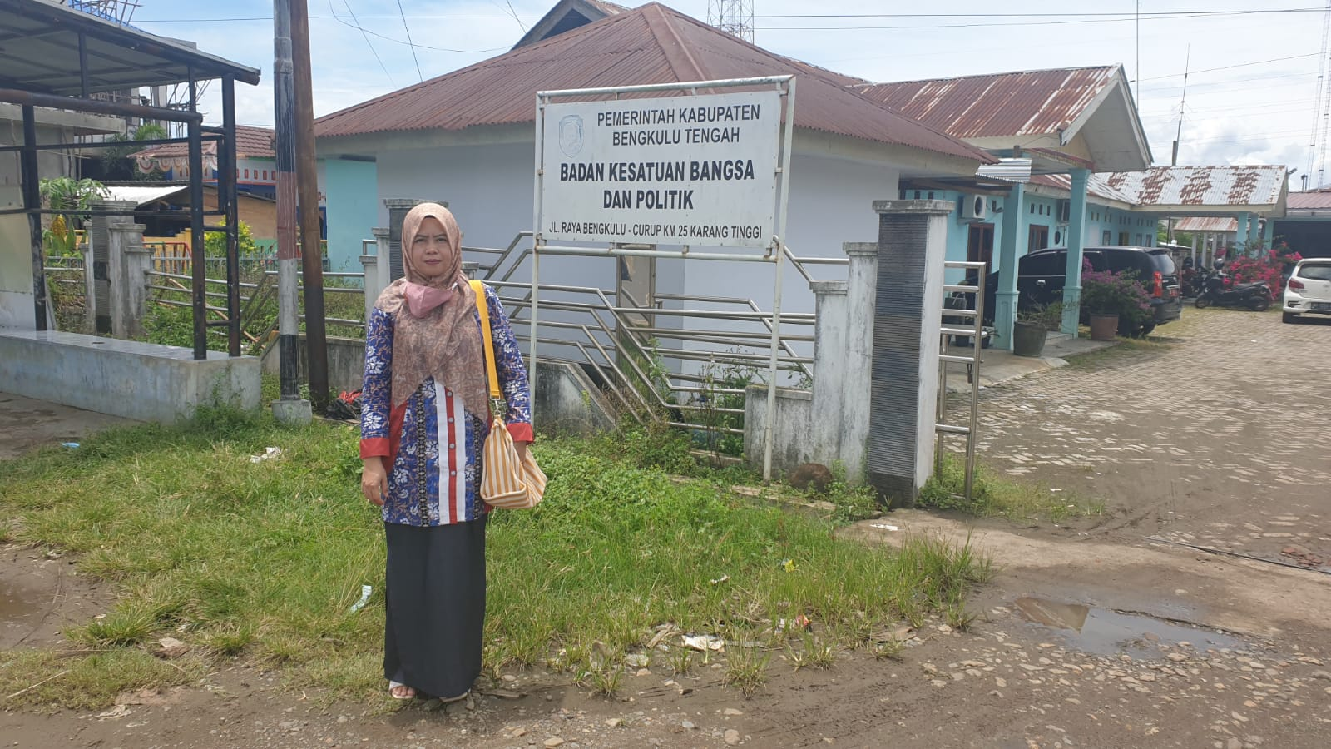

Penguruan izin di kantor DPMPTSP Kabupaten Benteng
Senin, tanggal 11 Oktober 2021
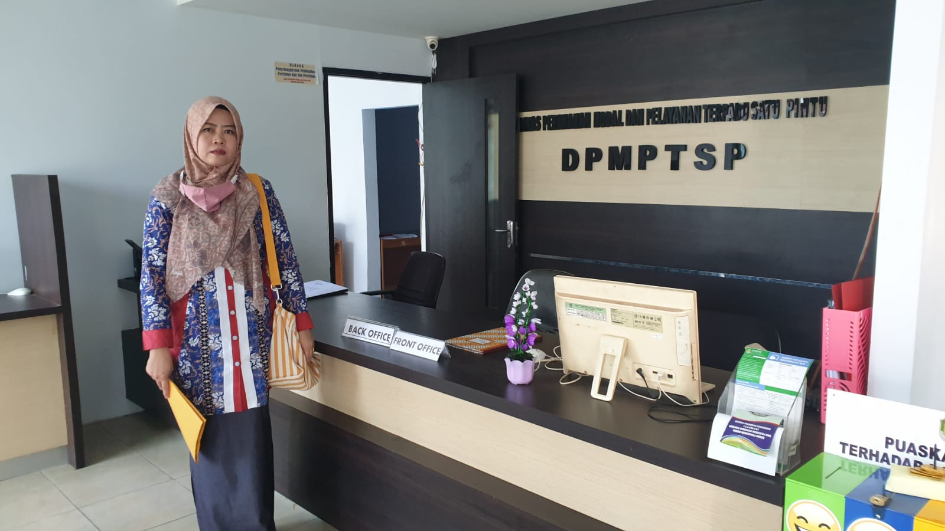
Kunjungan Wawancara dan Observasi ke Desa Margo Mulyo Kec. Pondok Kubang
Selasa dan Rabu, 12-13 Oktober 2021

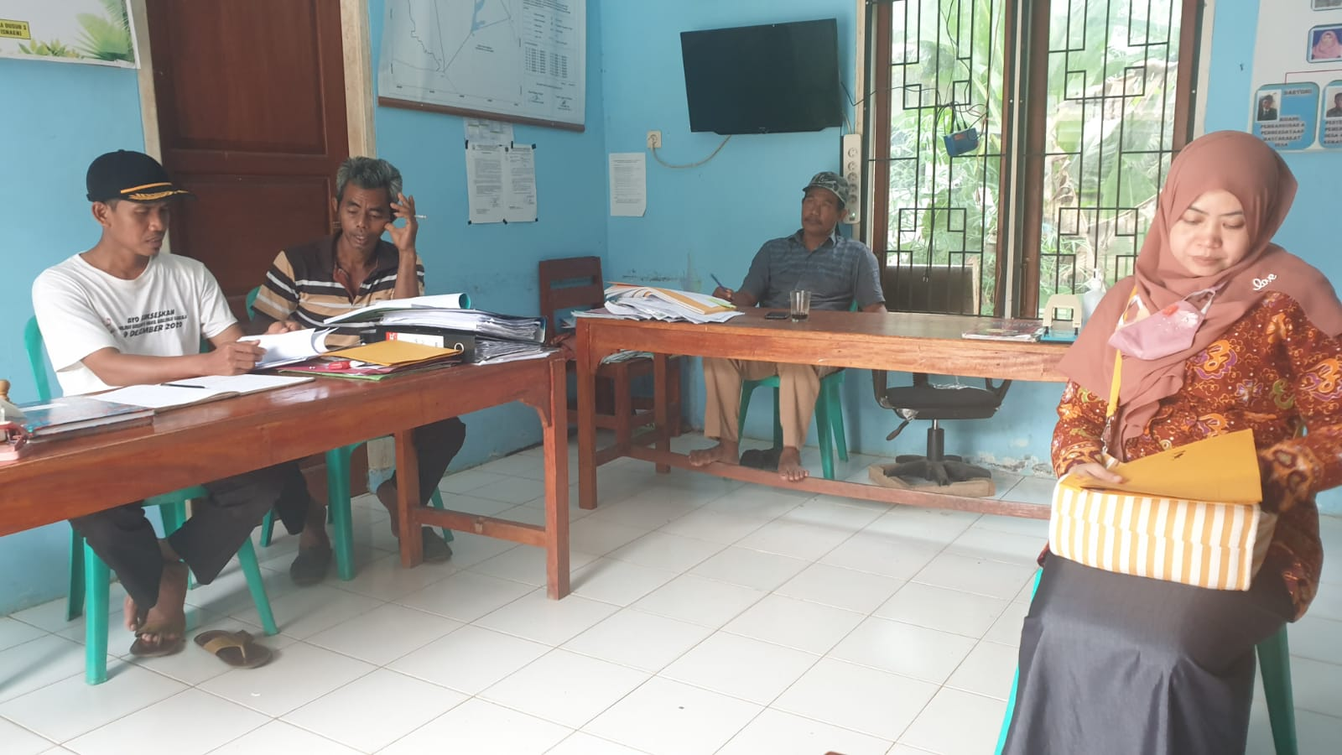

Observasi anak-nanak Desa Margo Mulyo
Rabu, 13 Oktober 2021

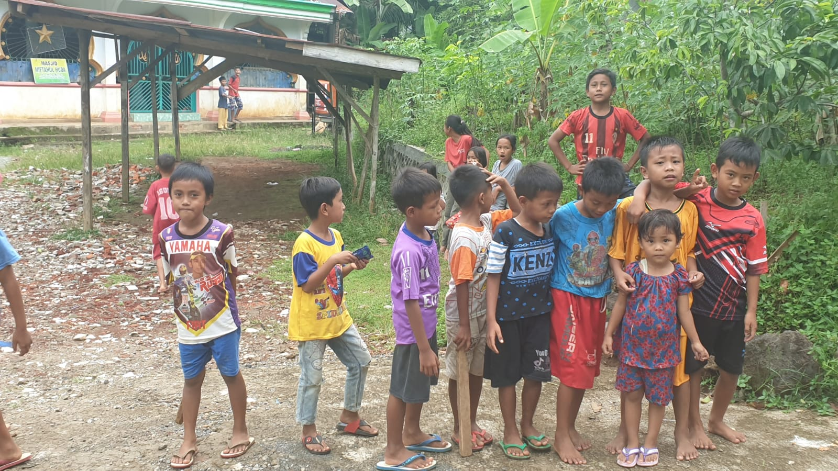
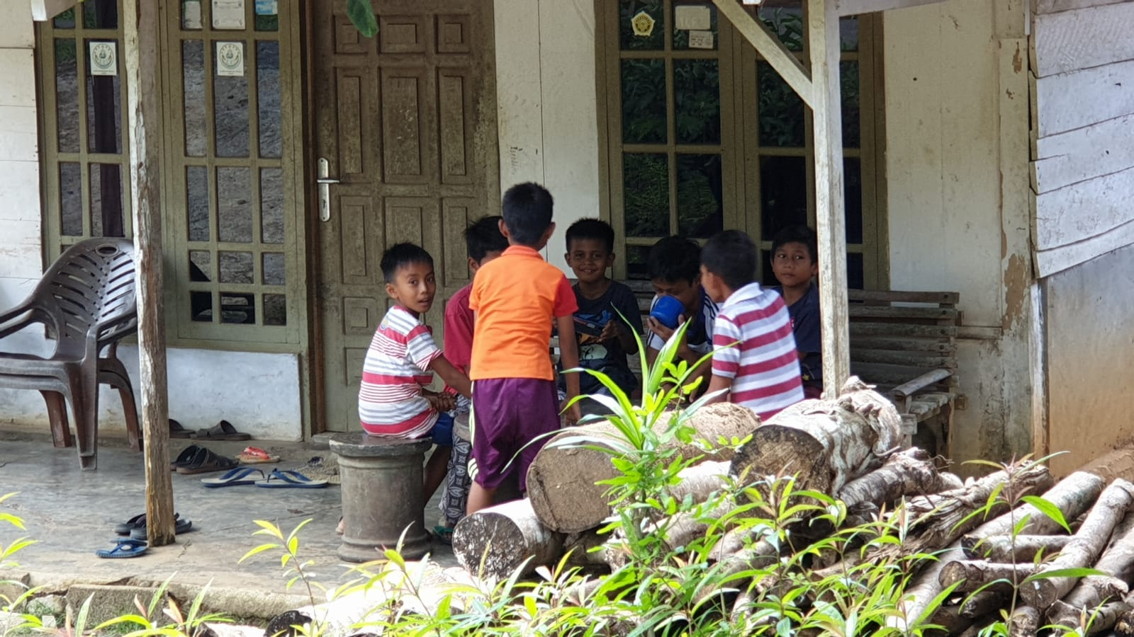

Kunjungan Wawancara dan Observasi ke Desa Pekik Nyaring Kec. Pondok Kelapa
Selasa dan Rabu, 14-15 Oktober 2021
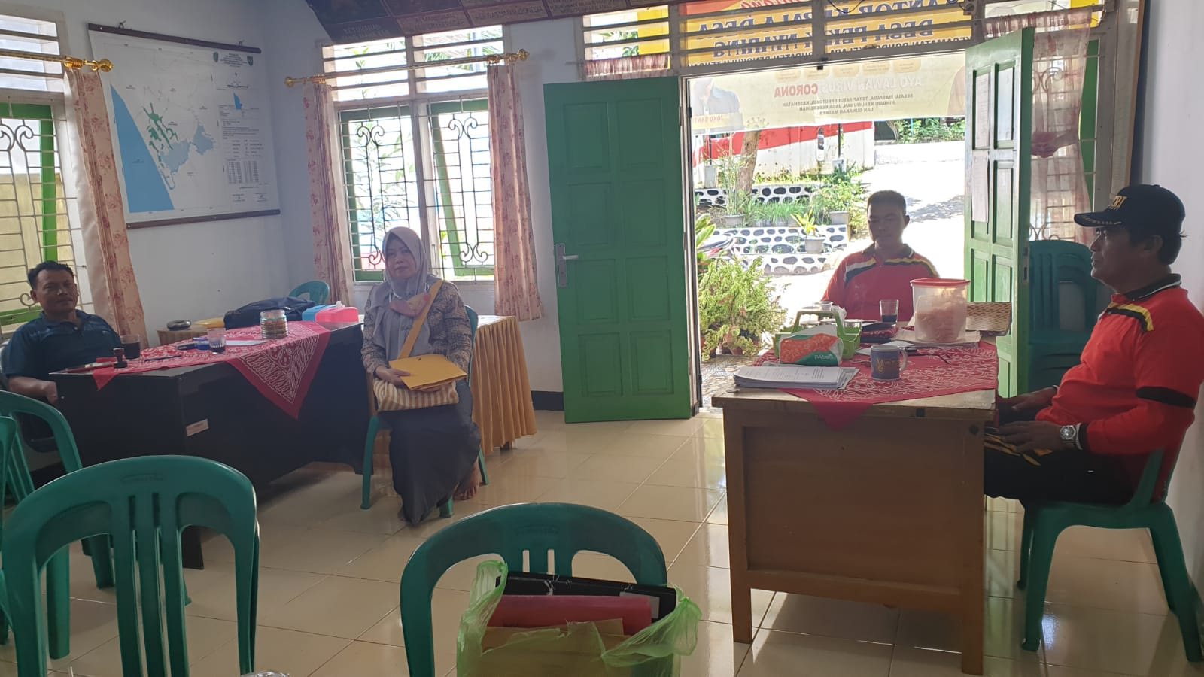
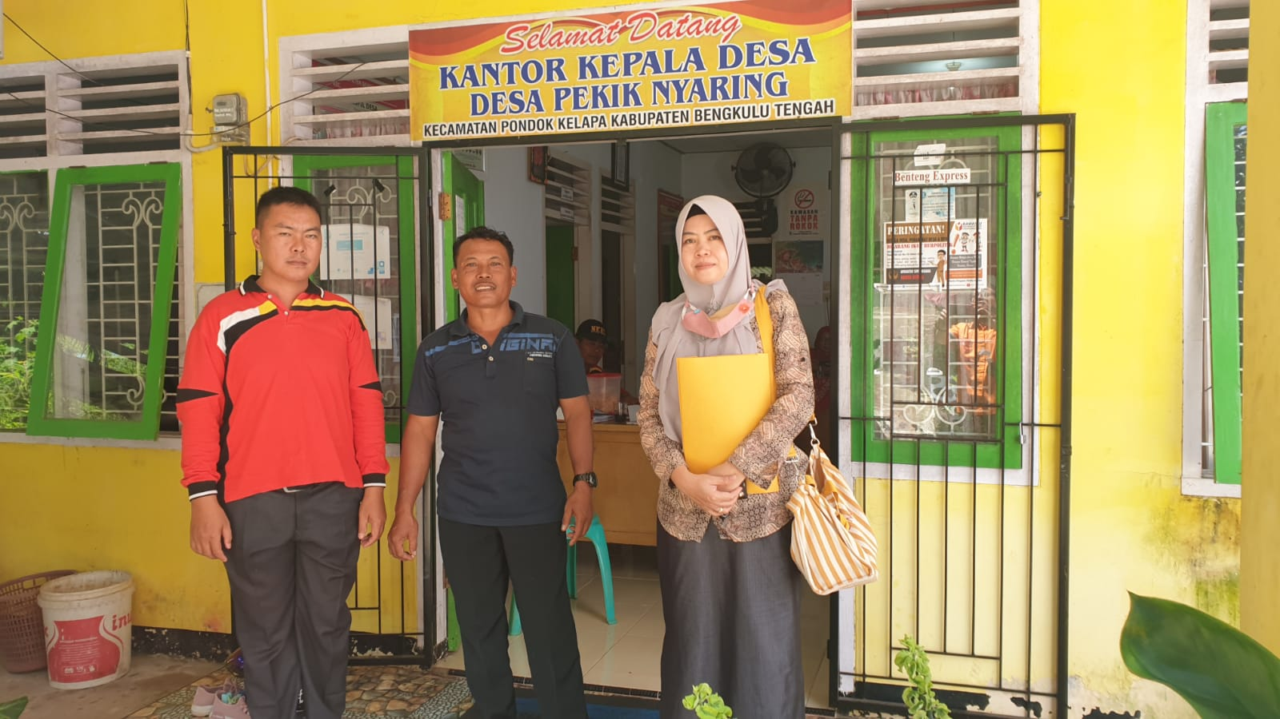
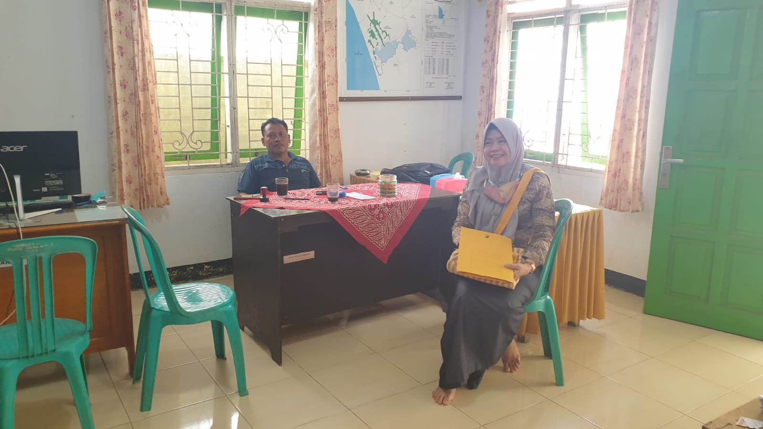
Kunjungan Wawancara dan Observasi ke Desa Pekik Nyaring
Kamis, 4-6 November 2021
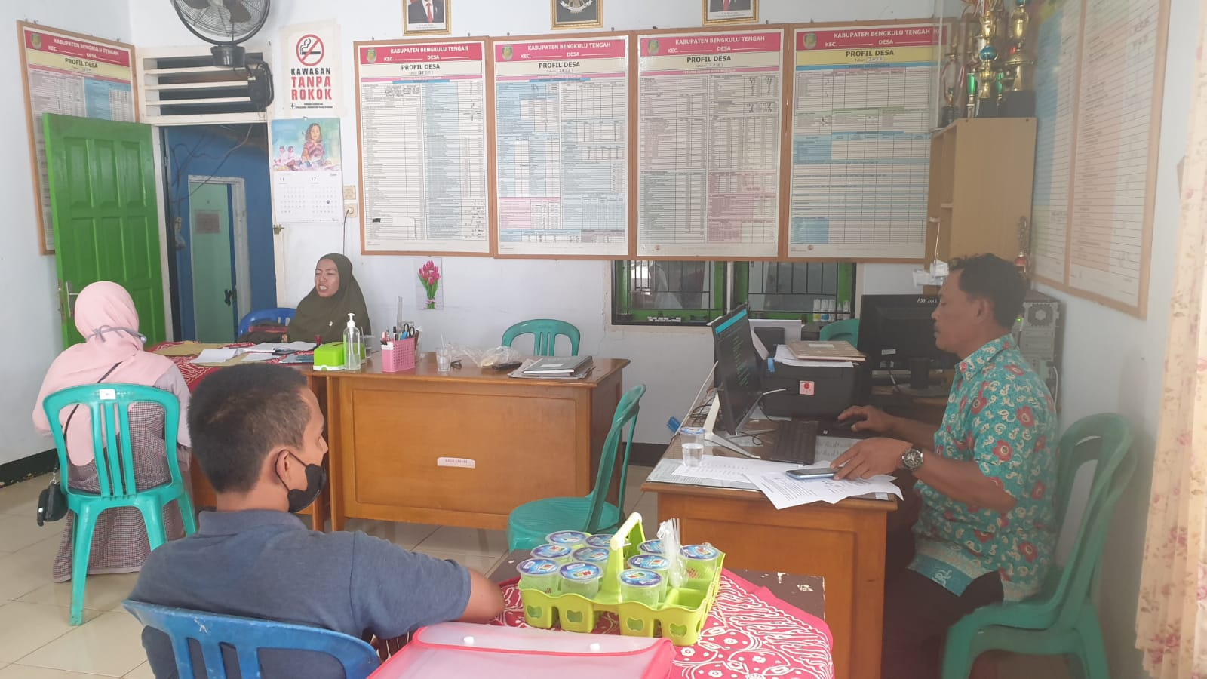

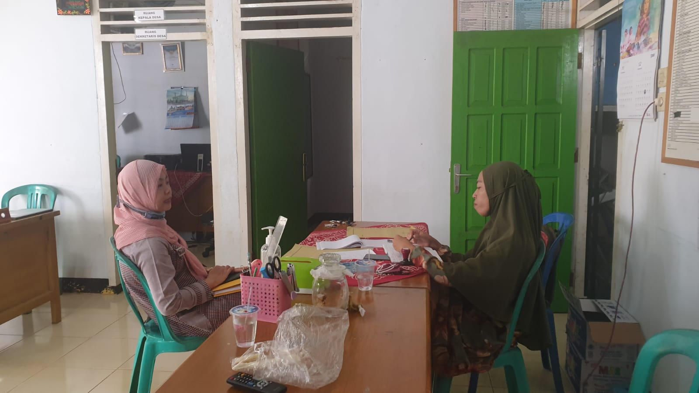

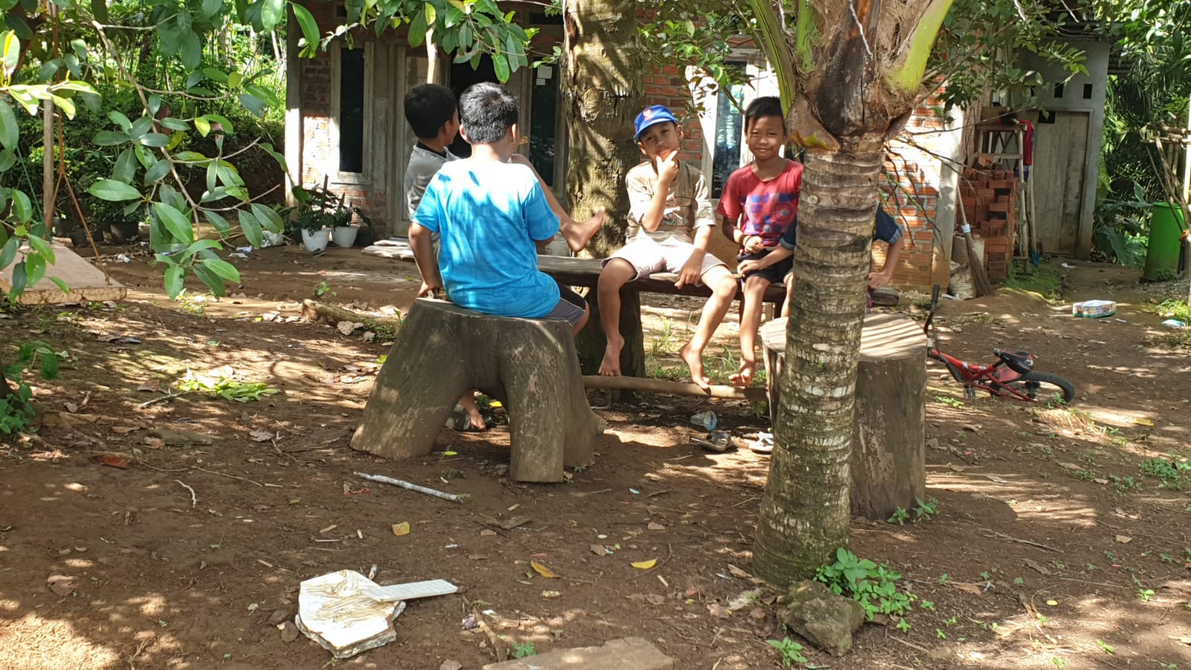
Kunjungan Wawancara dan Observasi ke Desa Margo Mulyo
Seni- Rabu, 1-3 November 2021
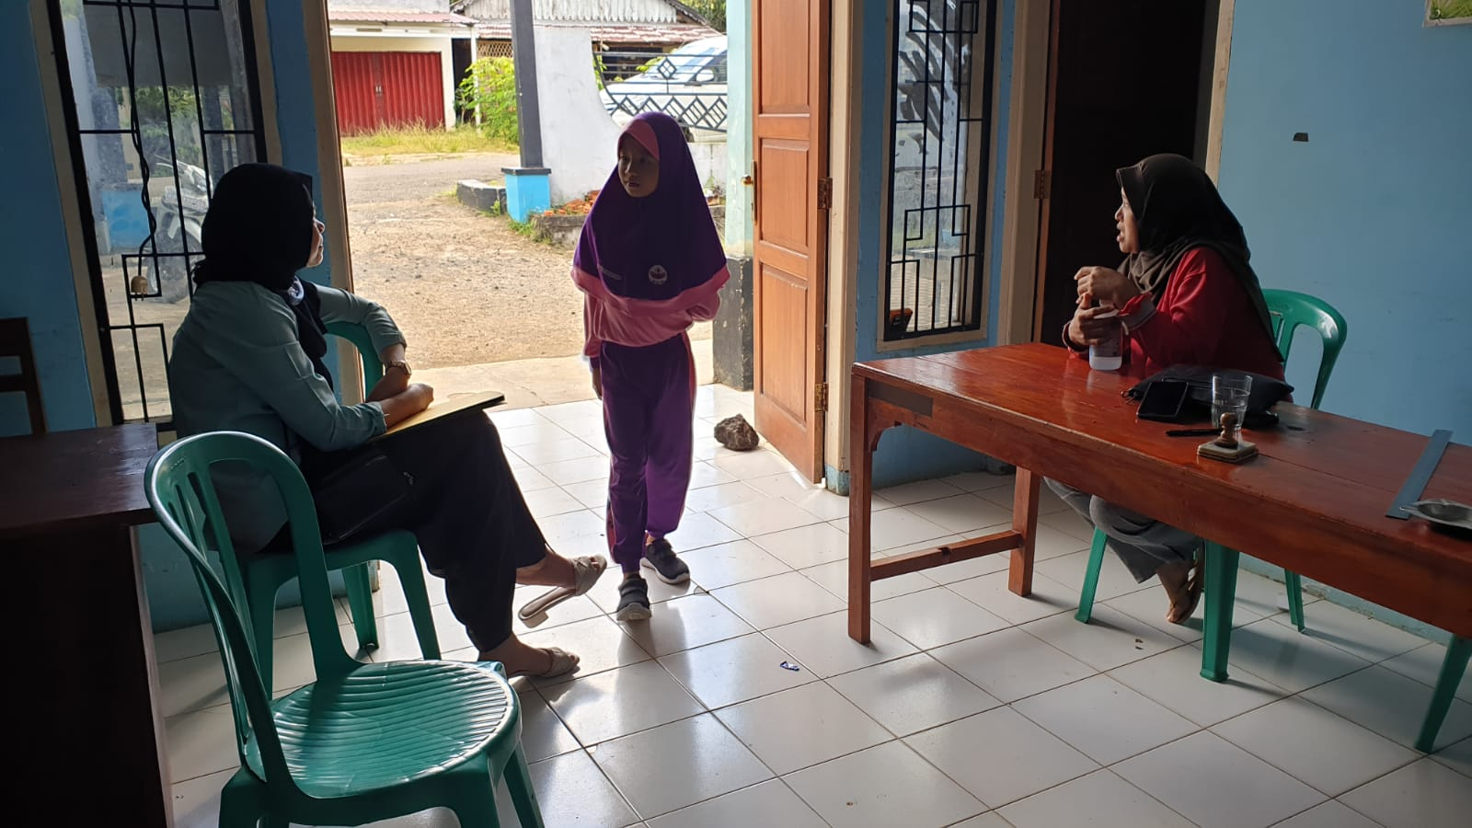
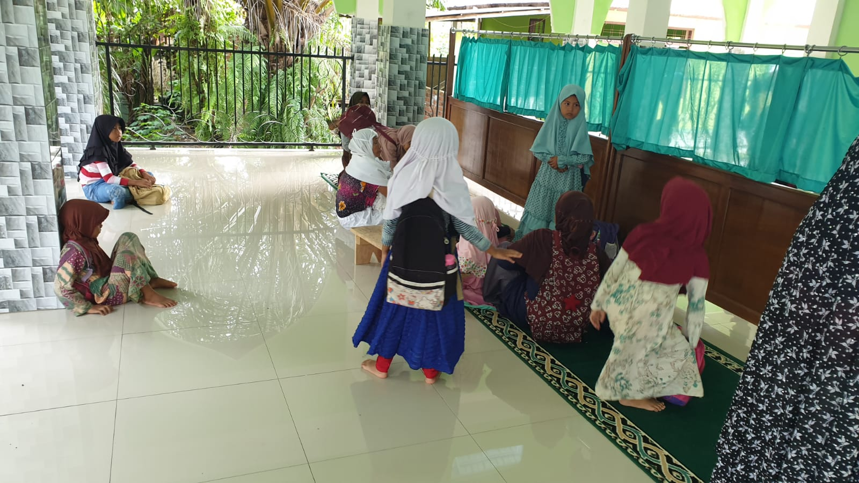

Gedung Perpusdes yang memiliki fasilitas Wifi
dan sering menjadi tempat anak-anak berkumpul
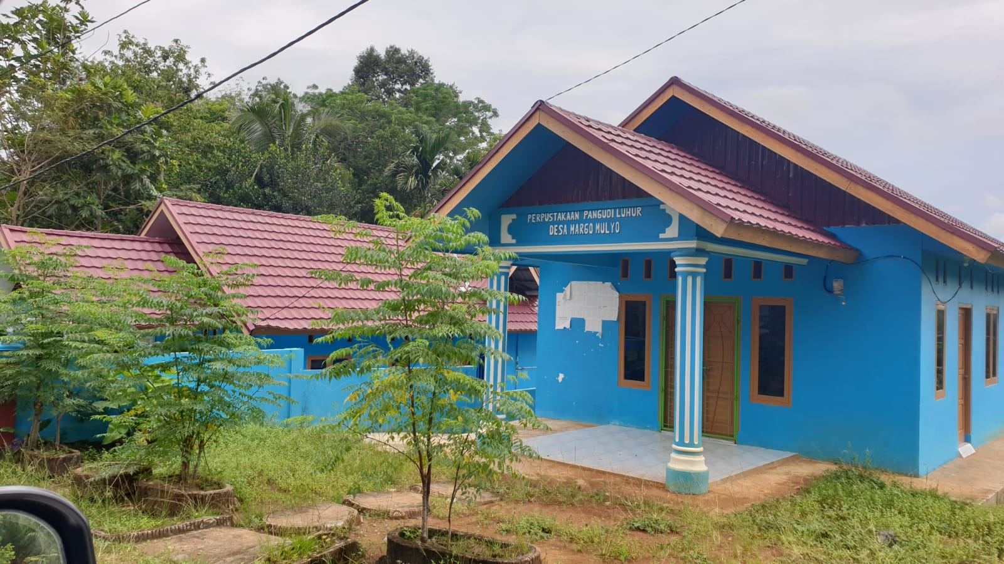

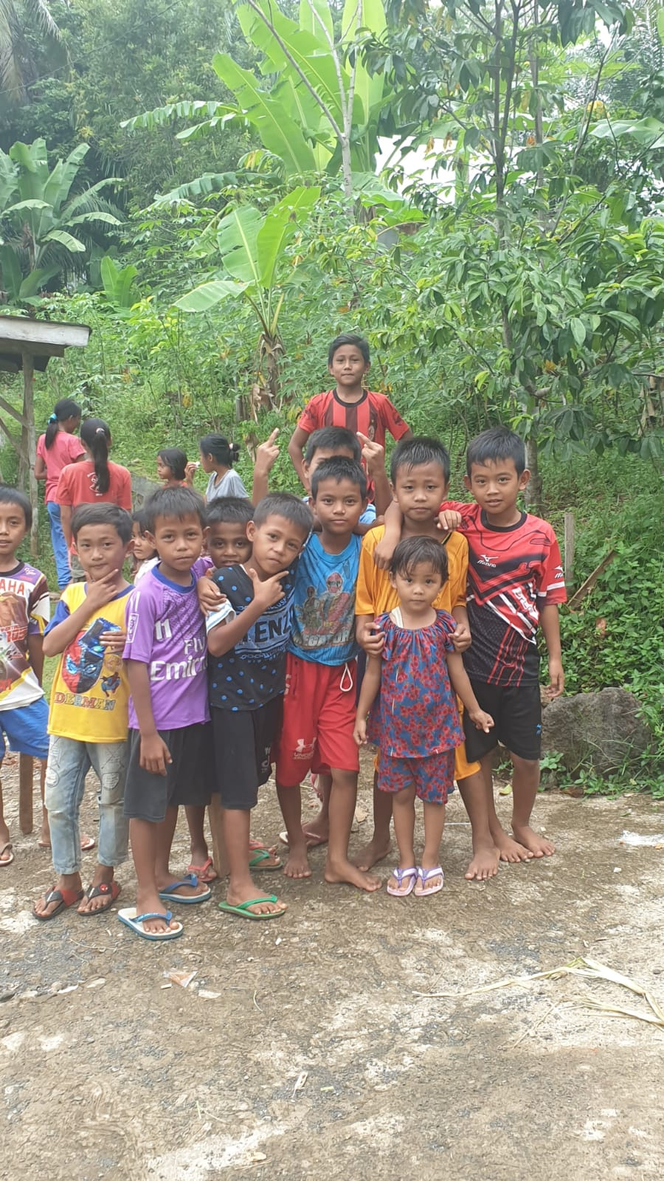

Rini Puspitasari

Skala perilaku penggunaan internet terdiri dari 18 aitem yang disusun berdasarkan aspek-aspek yang dikemukakan oleh Griffiths (2005) yaitu salience, conflict, tolerance, withdrawal symptoms dan relapse. Contoh aitem antara lain ”saya lebih memilih untuk online dibandingkan melakukan aktivitas lain”, “mengakses internet lebih menyenangkan daripada mengerjakan PR”, dan “tanpa saya sadari, saya pernah mengakses internet berjam-jam lamanya Skala yang disajikan dengan bentuk skala likert dengan 5 pilihan jawaban ‘sangat tidak sesuai’ hingga ‘sesuai’ dan sudah diuji keandalannya (α = 0,859).

Skala kontrol diri merupakan modifikasi dari skala Tangney, Baumeister dan Boone (2004) yang berjumlah 15 aitem untuk mengungkap lima dimensi, yaitu disiplin diri, kecenderungan terhadap tindakan non-impulsif, aktivitas sehat, etika kerja, dan reliabilitas. Contoh aitem antara lain “banyak hal yang saya lakukan secara tiba-tiba”, “orang-orang menggambarkan saya sebagai pribadi yang impulsif (bertindak tanpa pikir panjang)”, dan “bangun di pagi hari adalah hal yang sulit bagi saya”. Skala yang disajikan dengan bentuk skala likert dengan 5 pilihan jawaban ‘sangat tidak sesuai’ hingga ‘sesuai’ dan sudah diuji keandalannya (α = 0,914).

Skala kontrol diri mengungkap seberapa besar kontrol diri pada subyek penelitian yang mengacu pada teori kontrol personal Averill (dalam Gustinawati, 1990).
Aspek-aspek yang diukur adalah kemampuan mengkontrol perilaku, kemampuan mengkontrol stimulus, kemampuan mengantisipasi peristiwa, kemampuan menafsirkan peristiwa, dan kemampuan mengambil keputusan. Aitem-aitem skala berupa pilihan majemuk yang setiap aitemnya berisi pernyataan dengan lima pilihan jawaban, yaitu sangat sesuai (SS), sesuai (S), tidak dapat menentukan pilihan (N), tidak sesuai (TS) dan Keterangan :
KKI : Kecenderungan Kecanduan Internet
KD: Kontrol Diri
Hasil perhitungan rerata empiric menunjukan bahwa untuk variable kecenderungan kecanduan internet diperoleh rerata empiric = 93,8857 yang lebih kecil dibanding rerata hipotetik = 126. Hal yang menunjukan bahwa mahasiswa yang menjadi subjek penelitian ini mengalami kenderungan kecanduan internet yang rendah. Rerata empiric varibel control diri = 102,3571, sedangkan rerata hipotetiknya = 87. Hal ini menunjukan bahwa mahasiswa yang menjadi subjek penelitian ini mempunyai kontrol diri yang tinggi.
Hasil penelitian menunjukan bahwa subjek penelitian cukup representative dalam hal lama penggunaan internet, sejumlah 8,6 persen subjek menggunakan internet kurang dari satu tahun, sejumlah 78,5 persen subjek menggunakan internet lebih dari satu tahun, sedangkan 12,9 persen subjek tidak mencamtumkan lama menggunakan internet. Berikut table prosentase subjek berdasarkan lama menggunakan internet.

Berdasarkan data yang disajikan dapat disampaikan bahwa anak-anak lebih banyak yang memiliki self-control tinggi dibandingkan self-control rendah. Ini disebabkan karena anak sebagian besar sudah mulai dapat memahami, mengarahkan, mengembangkan dan memelihara diri dari ketergantungan dengan handphone karena banyaknya kegiatan-kegiatan keagamaan yang diikuti di desa Margo Mulyo seperti ikut belajar mengaji di masjid atau mushollah.
juga sudah mulai stabil dan mantap, mengenal arah hidupnya, serta sadar akan tujuan yang dicapainya dan pendiriannya sudah mulai jelas sehingga self-control pada mahasiswa cenderung tinggi. Teori self-control tentang faktor internal dari self-control juga menyatakan bahwa semakin bertambahnya usia seseorang maka akan semakin baik kontrol dirinya, individu yang matang secara psikologis juga akan mampu mengontrol perilakunya karena telah mampu mempertimbangkan mana hal yang baik dan yang tidak baik bagi dirinya.^{13,14}
Penelitian ini didapatkan juga bahwa ada 9 responden dengan self-control tinggi dan perilaku konsumtif online shopping tinggi. Teori mengatakan bahwa perilaku konsumtif dipengaruhi oleh banyak faktor jadi bukan hanya self-control. Salah satu faktor yang berpengaruh adalah kelompok referensi. Kelompok referensi merupakan suatu kelompok yang memiliki nilai dan pandangan yang digunakan oleh individu sebagai landasan dalam hidupnya. Peneliti berasumsi bahwa kelompok referensi dalam hal ini teman pergaulan mempengaruhi seseorang untuk berperilaku konsumtif online shopping meskipun selfcontrolnya tinggi.⁹
Dari penelitian ini jelas bahwa ketika seseorang memiliki tingkat self-control yang tinggi, maka perilaku konsumtif online shopping rendah. Hal ini didukung dengan pendapat yang dikemukakan Munandar bahwa self-control merupakan salah satu sifat keperibadian yang mempengaruhi perilaku seseorang dalam membeli barang dan jasa. Begitu juga dengan pendapat Mar’at bahwa individu yang memiliki self-control tinggi mampu mengubah kejadian dan menjadi agen utama dalam mengarahan dan mengatur perilaku yang membawa kepada konsekuensi yang positif.⁵

Berdasarkan hasil penelitian dapat disimpulkan bahwa terdapat hubungan antara self-control dengan perilaku konsumtif online shoppingproduk fashion dengan nilai sig. = 0,000 dengan demikian nilai sig. < 0,05. Koefisien korelasi -0,483 menunjukkan bahwa hubungannya sedang. Tanda negatif artinya semakin tinggi selfcontrol maka semakin rendah tingkat perilaku konsumtifnya, begitu pula sebaliknya.
Penelitian selanjutnya dapat meneliti faktor-faktor yang mempengaruhi Anak-anak dalam berperilaku konsumtif dan tingkat self-controlnya. Dapat juga diteliti perbedaan antara laki-laki dan perempuan dengan jumlah responden laki-laki dan perempuan sama banyak dalam hal ini selfcontrol dan perilaku konsumtif online shopping.

Undang-undang Dasar 1945 Pasal 34 Ayat 1 dan No. 23 Tahun 2002
Tangney, J. P., Roy, F. B., & Angie, L. B. (2004). High self-control predicts good adjustment, Less pathology, Better grades, And interpersonal success. Journal of Personality. 72, (2)
Zulkarnain. (2002). Hubungan kontrol diri dengan kreativitas pekerja. USU Digilib: Universitas Sumatera Utara.
Ghufron, M. N., & Risnawita, R. S. (2010). Teori-teori psikologi. Jogjakarta: Arruzz Media.
Henni Anggraini, Sarah Emanuel. 2020. Pelatihan Teknik Self Control Untuk Mengurangi Penggunaan Gadget Pada Anak Usia Dini. Jurnal Akses Pengabdian Indonesi (JAPI). Vol 5. No 2. Malang Jawa Timur.
M. Nur Ghufron dan Rini Risnwita S, Teori-Teori Psikologi, (Jogjakarta: Ar-Ruzz Media, 2012), h. 21
Indah Ayu Wahyuni Sinaga, Peran Guru BK Dalam Mengembangkan Self Control Siswa Di MTS Alwasliyah Bandar Khalifah Kabupaten Serdang Bedagai, (Skripsi S1 Fakultas Ilmu Tarbiyah dan Keguruan, Universitas Islam Negeri Sumatera Utara Medan, 2018), h. 40.
Michele Borba, Membangun Kecerdasan Moral, (Jakarta: PT Gramedia Pustaka Utama, 2008), h. 97.
Michele Borba, Membangun Kecerdasan Moral,... h. 96.
M. Nur Ghufron dan Rini Risnwita S, Teori-Teori Psikologi,... h. 22-23.
Sugiyono. 2015. Metode Penelitian Pendidikan Pendekatan Kuantitatif, Kualitatif, dan R&D. Penerbit Alfabeta. Bandung. h 15
Sugiyono. 2012. Metode Penelitian Kuantitatif Kualitatif dan R&B. Alfabeta. Bandung. h 397
Abuddin Nata. 2010. Ilmu Pendidikan Islam dengan Pendekatan Multidisipliner. Rajawali Pers. Jakarta. Cet. Ke-2. h. 351
S. Nasution. 2008. Metode Research; Penelitian Ilmiah. Bumi Aksara. Jakarta. h. 15
Nana Syaodih Sukmadinata. 2010. Metode Penelitian Pendidikan. Rosdakarya. Bandung h. 72
Asmadi Alsa. 2010. Pendekatan Kuantitatif dan Kualitatif Serta Kombinasinya Dalam Penelitian Psikologi. Pustaka Pelajar. h 31
Nana Syaodih Sukmadinata. Metode Penelitian Pendidikan. h. 94
Sarimuda Nasution. 1988. Metode Penelititan Naturalistik Kualitatif, (Bandung: Jemmars. h 5
Nana Syaodih Sukmadinata, Metode Penelitian, h 99
Sugiyono. 2012. Metode Penelitian Kuantitatif Kualitatif dan R&B, (Bandung: Alfabeta, 2012, h. 310
Lexy J. Moleong. 2014. Metodologi Penelitian Kualitatif. Anak-anak Rosdakarya. Bandung. h 56
Sugiyono, Metode Penelitian Kuantitatif Kualitatif dan R&B, (Bandung: Alfabeta, 2012 hlm. 316.
Amirul Hadi dan Haryono. 2005. Metodologi Penelitian Pendidikan. Pustaka Setia. Bandung. h 135
Nana Syaodih Sukmadinata. Metode Penelitian. h 221
Nana Syaodih Sukmadinata. Metode Penelitian. h 326
Sugiyono, Metode Penelitian, hlm. 270
Lexy J. Moleong, Metodologi Penelitian, hlm. 56
Sugiyono, Memahami Penelitian Kualitatif, (Bandung: Alfabeta, 2008), hlm 89.
Wawancara dan Observasi tanggal 18 Oktober tahun 2021
Observasi tanggal 18 Oktober 2021
Wawancara dengan bapak Matsuri tanggal 25 Oktober 2021
Wawancara dengan Rahmad Afifudin tanggal 25 Oktober 2021
Wawancara dengan Bapak Ahmad Muzakkir tanggal 24 Oktober 2021
Wawancara dengan bapak Subandi dusun 2 tanggal 18 Oktober 2021
Wawancara dengan pak Sekdes , tanggal 18 Oktober 2021.
Wawancara dengan Bapak Masyhuri tanggal 20 Oktober 2021.
Wawancara dengan Bapak Yanto tanggal 20 Oktober 2021
Wawancara tanggal 18 Oktober 2021
Wawancara tanggal 24 Oktober 2021
Wawancara tanggal 20 Oktober 2021
Observasi tanggal 20 Oktober 2021
Wawancara dengan bapak Tohari tanggal 20 Oktober 2021.
Alwilson, Psikologi Kepribadian. Hlm. 285.
Moh. Shochib. 2000. Pola Asuh Orang Tua untuk Membantu Anak Mengembangkan Disiplin Diri. Jakarta: Rineka Cipta. Hlm. 34.
Alwilson, Psikologi Kepribadian . Hlm. 286.
Wawancara dengan bapak Matsuri tanggal 15 November 2021
Wawancara tanggal 25 November 2021
Wawancara dengan bapak Tohari tanggal 15 November 2021.

